**票之家代供销平台**

**产品需求说明书**

**文档编写：**

|  |  |  |  |
| --- | --- | --- | --- |
| **版本** | **所属部门/项目** | **编写人** | **编写日期** |
| V1.0.0 | 产品部 | 廖佳 | 2016-1-18 |

**文档修订记录：**

**（修订内容将用红字标注）**

|  |  |  |  |  |
| --- | --- | --- | --- | --- |
| **编号** | **版本号** | **修订人** | **修订日期** | **修订描述** |
| 1 | V1.0.2 | 廖佳 | 2016-1-26 | 票务产品政策设置流程调整。 |
| 2 | V1.0.3 | 辛文涛 | 2016-2-3 | 1. 更新原型截图 2. 突出未实现功能：创建政策的政策名命名规则 |
| 3 | V1.0.4 | 辛文涛 | 2016-2-17 | 1. 增加价格字段说明 2. 修改给魔方政策_价格修改 3. 修改查看散票政策_价格展示 4. 修改查看团票政策_价格展示 5. 创建单票产品散票政策三步合为一步（第一期不实现） 6. 创建单票产品团票政策三步合为一步（第一期不实现） 7. 新增创建散票政策_结算价交互 8. 新增创建团票政策_结算价交互 9. 增加交互优化（第一期不实现） |
| 4 | V1.0.5 | 辛文涛 | 2016-2-18 | 1. 导游的返利形式可以为金币和积分（第一期不实现） |
| 5 | V1.1.0 | 辛文涛 | 2016-2-26 | 1. 调整文档结构 2. 新增单住宿需求 |
| 6 | V1.1.1 | 廖佳 | 2016-2-29 | 完善产品审核的状态图。 |
| 7 | V1.1.2 | 廖佳 | 2016-3-1 | 完善住宿单产品中客栈信息何时通过的说明。 |
| 8 | V1.1.3 | 辛文涛 | 2016-3-2 | 客栈地址被修改后，也需要代供销平台再审核这个客栈包含的所有房型 |
| 9 | V1.1.4 | 辛文涛 | 2016-3-3 | 单票和单住宿政策名称字数限制为1~32个字符 |
| 10 | V1.1.5 | 廖佳 | 2016-3-3 | 1. 单房创建政策时添加销售端口的选择； 2. 查看价格明细时，添加销售端口查看及编辑； 3. 政策列表的价格明细添加底价信息。 |
| 11 | V1.1.6 | 辛文涛 | 2016-3-3 | 1. 统一单票产品启用\禁用政策时的逻辑和交互 2. 增加单票产品政策对分销商的可见性 3. 统一单住宿产品启用\禁用政策时的逻辑和交互 4. 增加单住宿产品政策对分销商的可见性 |
| 12 | V1.1.7 | 辛文涛 | 2016-3-4 | 1. 创建单票政策，结算价小于等于0时要给提示 2. 创建单住宿产品政策，输入给分销商返利比时支持两位小数 |
| 13 | V1.1.8 | 辛文涛 | 2016-3-7 | 1. 创建散票政策时，如果供应端没有返积分，则隐藏返积分选项 2. 创建团票政策时，如果供应端没有给某个对象返积分，则对该对象隐藏返积分选项 |
| 14 | V1.1.9 | 辛文涛 | 2016-3-9 | 单票产品（散票）&单住宿产品，创建及查看政策时，销售商品加入OTA |
| 15 | V1.1.10 | 辛文涛 | 2016-3-15 | 1. 增加单票产品属性【游玩时长】，单票政策属性【可检票时长】；以替换原先的单票政策属性【首检及游玩时间】 2. 增加单票政策属性【未检满结算方式】 3. 查看魔方政策页面加入销售端口 4. 创建和查看团票政策时，在返利对象旅行社部门后面加一个提示：如果旅行社部门不存在，返利将会由旅行社接收 5. 如果景区端先发布一个产品的团票政策，待魔方通过这个团票政策后又发布了一个散票政策，则散票政策需要审核，通过后两个政策仍然放到一个产品中 6. 如果在待审核状态，景区端禁用了产品或产品的全部政策，则这个产品不出现在审核列表中 7. 在点击通过和拒绝时，要判断产品在景区端的状态，如果景区端禁用了产品或产品的全部政策，弹框提示：该产品已被景区端禁用，无法操作。在弹出框点击确认后隐藏该产品 8. 单票设置政策页面，加入【景区端政策启\禁用】字段，展示景区端给魔方政策的状态 9. 住宿单产品，加入违约规则显示 |
| 16 | V1.1.11 | 辛文涛 | 2016-3-18 | 一个单票产品下可以包含多个团票和多个散票政策 |
| 17 | V1.1.12 | 辛文涛 | 2016-3-22 | 查看魔方政策页面，增加供应端给魔方未满检结算方式 |
| 18 | V1.1.13 | 辛文涛 | 2016-4-5 | 1. 单票创建政策时，增加【设置后返】和【取消后返】的按钮 2. 单票设置后返政策时，单个后返数量必须大于等于0，后返数量之和必须大于0 |
| 19 | V1.1.14 | 廖佳 | 2016-3-31 | 增加单线路产品需求。 |
| 20 | V1.1.15 | 廖佳 | 2016-4-6 | 1. 修改线路产品流程、状态说明； 2. 修改住宿单产品流程及状态说明。 |
| 21 | V1.1.16 | 辛文涛 | 2016-4-13 | 1. 政策启\禁用时，增加对政策过期的判断 2. 政策启\禁用，优化对产品不在有效期内判断的说明 3. 优化政策对分销端可见性的说明 |
| 22 | V1.1.17 | 辛文涛 | 2016-4-18 | 1. 单票的【查看给魔方政策】页面去掉政策多选（因为当前版本不实现这个功能） 2. 各产品创建政策页面，明确各输入框输入限制 |
| 23 | V1.1.18 | 廖佳 | 2016-4-27 | 修改单票设置后返政策交互。 |
| 24 | V1.1.19 | 廖佳 | 2016-4-29 | 1. 产品审核的分页以客栈为维度进行展示； 2. 对一个客栈下的所有待审核房型进行批量审核； 3. 若一个客栈的客栈信息发生更改，只显示该客栈信息和操作按钮，不展示房型信息。 |
| 25 | V1.1.20 | 徐璐 | 2016-5-9 | 1、通用产品部分的产品审核与产品管理需求说明。 |
| 26 | V1.1.21 | 徐璐 | 2016-5-19 | 1、退款政策配合供应端进行了调整。 |
| 27 | V1.1.22 | 徐璐 | 2016-6-9 | 1、在给魔方政策中增加“是否需要二次确认”展示字段 |
| 27 | V1.1.23 | 辛文涛 | 2016-6-10 | 通用产品，查看给魔方政策中去掉【商品未消费前是否可退】和【适用时间】 |
| 28 | V1.1.24 | 徐璐 | 2016-6-13 | 在通用产品【产品介绍】中屏蔽“邮件提醒内容”与“视频URL地址”字段 |
| 29 | V1.1.25 | 徐璐 | 2016-08-01 | 平台设置票与通用产品结算价时价格限制改为：大于等于零小于等于底价。 |

目录

一、 简介 6

1、 目的 6

2、 范围 6

二、 用户角色描述 6

三、 产品概述 6

1、 目标 6

2、 总体流程 6

3、 功能摘要 7

四、 产品特性 7

1、 价格 7

1.1 产品概述 7

1.2 特性说明 7

2、 单票 8

2.1 产品概述 8

2.2 产品结构 8

2.3 状态说明 9

2.4 功能及交互 9

3、 单住宿 28

3.1 产品概述 28

3.2 产品结构 28

3.3 流程说明 29

3.4 功能及交互 32

4、 通用产品 48

4.1 产品概述 48

4.2 产品结构 48

4.3 流程说明 49

4.4 功能摘要 50

4.5 功能及交互 50

五、 其它产品需求 62

1、 交互优化 62

1.1 产品概述 62

1.2 特性说明 62

六、 相关文档 63

# 简介

此文档是代供销平台的需求文档，建立在已有版本v1.0.0上，并在此基础上进行调整和完善。

## 目的

给开发人员提供明确的需求描述；给运营人员提供详细的功能说明

## 范围

此文档涉及的功能版块为除联票模块外，所有代供销平台的需求

# 用户角色描述

|  |  |
| --- | --- |
| 用户角色 | 用户描述 |
| 平台运营人员  （有创建政策权限） | 平台员工，有票之家代供销平台操作权限，且有创建政策权限 |
| 平台运营人员  （有启/禁用政策权限） | 平台员工，有票之家代供销平台操作权限，且有启/禁用政策权限 |
| 景区运营人员 | 有在景区端创建政策、启禁用政策的权限的景区公司工作人员 |
| 客栈运营人员 | 有PMS系统开通直连分销功能的权限。 |

# 产品概述

票之家代供销平台实质是魔方旅行社（魔方旅游）的管理后台。魔方旅行社是票之家平台的超级运营商，除直签关系外，所有的供应商产品要走我们平台分销，就必须先把产品发布给魔方旅行社，魔方旅行社再制定渠道政策分发给分销商。票之家代供销平台主要是我公司的运营部、市场部员工使用。

## 目标

使代供销平台成为一流的目的地旅游产品代理商。

## 总体流程

无

## 功能摘要

|  |  |  |  |
| --- | --- | --- | --- |
| 功能模块 | 主要功能点 | 功能描述 | 优先级 |
| 单票\单住宿 | 产品列表 | 产品审核列表的展示 | 1 |
| 产品给魔方政策 | 查看产品属性，包括产品基本信息及产品给魔方政策 | 1 |
| 审核操作 | 对产品进行审核，包括通过、拒绝2个操作 | 1 |
| 设置渠道政策 | 魔方对产品设置具体的渠道政策 | 1 |

# 产品特性

## 价格

### 产品概述

统一描述代供销平台中的价格及其计算方式

### 特性说明

所有价格字段都精确到小数点后两位，同时加入人民币符号￥

|  |  |  |
| --- | --- | --- |
| 价格名称 | 定义 | 计算方式 |
| 门市价 | 供应商产品报备旅游局、物价局并获得批准销售产品价格，又称挂牌价 | 从供应端直接拿取 |
| 建议零售价 | 供应商为分销商设置的建议销售价格，在某些强势供应商可视作分销商销售价格底线。在后期即将为供应商及景区开发的价格监察功能中，此价格将成为监察规则的基准 | 从供应端直接拿取 |
| 底价（供应商给魔方结算价） | 订单在返利结算周期期末时完成返利结算及分账后，分销商最终向供应商实际支付的金额 | 从供应端直接拿。***此字段只给有特定权限的运营人员展示*** |
| 分销商结算价 | 代供销平台给分销商的结算价 | 1. 没有后返，运营人员手动输入 2. 有后返，禁止手动输入；这时等于【建议零售价】 – 代供销平台给分销商的后返金币总数 |
| 分销商下单价（后台计算用，不展示到界面上） | 分销商向代供销平台下单时所需支付的价格 | 1. 没有后返，等于【分销商结算价】 2. 有后返，等于【建议零售价】 |

## 单票

### 产品概述

1. 产品审核（票务）主要对景区公司发布的票务产品进行查看、审核操作。
2. 产品管理（票务）主要对已通过审核的票务产品进行政策设置

### 产品结构

产品审核，模块结构如下：

1. 产品属性轴：主要展示产品所含属性字段。
2. 产品信息区：包括产品基本信息，以及产品政策。
3. 操作区：即审核操作，包括通过和拒绝。

产品管理，模块结构如下：

1. 产品属性轴：主要展示产品所含属性字段。
2. 产品信息区：包括产品基本信息，以及产品政策（给魔方政策）。
3. 操作区：即设置渠道政策。

### 状态说明

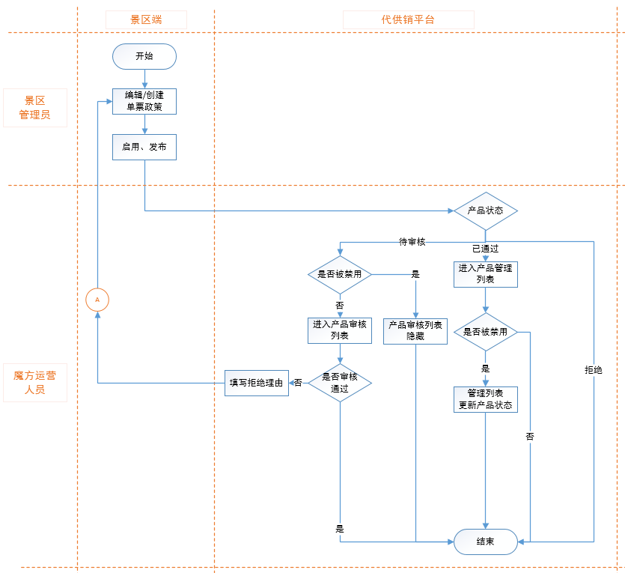

### 功能及交互

#### 审核

##### 产品列表

**用户场景：**

平台运营员工点击“产品”->“产品审核”，默认进入票务的产品审核列表。

**输入/前置条件：**

此用户需有代供销平台的登录权限，且该用户的岗位权限允许用于进行产品审核操作。

**需求描述：**

1）用户在通过“产品审核”入口，默认会进入到票务产品的产品审核列表页面，如下图所示：

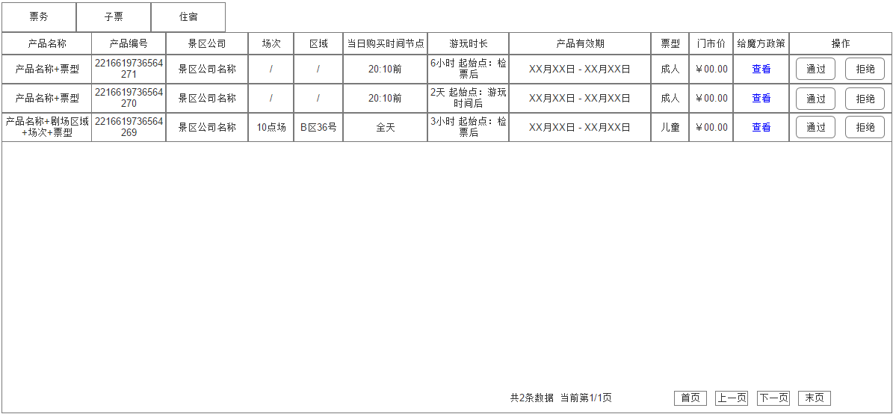

2）产品列表的排序方式为：按时间倒序排序，时间精确到秒，若出现两条及以上审核产品在同一时刻进行了提交，则该部分产品随机排序；

3）票务产品列表包括两种产品：景区门票、景区演艺票。产品审核列表（票务）展示的信息如下：

1. 产品编号：由景区公司创建时生成，并传送到平台；
2. 产品名称：直接从供应端拿（目前即产品名称+票型）
3. 景区公司：即景区公司名称；
4. 场次：即演艺开始的时间场次，仅演艺票有此数据；
5. 区域：即观看演艺的位置区域，只有演艺票有此数据；
6. 当日购买时间节点：即截止购买的时间，时间单位可为“XX时XX分”，也可为“天”；
7. 产品有效期：即产品生效的起止时间，时间格式为“XX年XX日XX:XX:XX”，由景区端决定；
8. 游玩时长：从景区端拿取，需要读取景区端的三个字段。格式为：【游玩时长】【游玩时长单位】 起始点：【游玩时长起始点】

例：3小时 起始点：首检后

1. 票型：一般分为成人、儿童、老人、优惠等票型；
2. 门市价：参考价格定义，精确到小数点后两位；
3. 给魔方政策：点击后可查看景区端传送给魔方的产品政策信息；
4. 操作：可点击，包括通过和拒绝。

**补充说明：**

1. 产品审核列表呈现的字段信息有限，实际上景区公司提供给魔方旅行社的每一条票务信息必然包含以下内容（部分可能为空，以下信息并不在审核时完全呈现，给到分销端的时候会完全呈现）：产品编号、产品名称、景区公司、景区、票品、票型、票种、购票限制、场次、区域、有效期、检票次数、检票点、二维码信息、门市价、退票规则、退票费用、改票规则、是否支持团进团出、是否要求一票一证、投放渠道、建议零售价、返利方式、返利数量、返利结算方式、返利结算时间、返利积分有效期、返利积分使用限制；
2. 待审核票务产品来自于景区公司的上传，通过接口获取；
3. 每页默认显示10条数据，超出后可进行翻页查看
4. 如果景区端先发布一个产品的团票政策，待魔方通过这个团票政策后又发布了一个散票政策，则散票政策仍需要审核。先发布散票政策的处理与此相同
5. 如果在待审核状态，景区端禁用了产品或产品的全部政策，则这个产品不出现在审核列表中
6. 在点击通过和拒绝时，要判断产品在景区端的状态，如果景区端禁用了产品或产品的全部政策，弹框提示：该产品已被景区端禁用，无法操作。在弹出框点击确认后隐藏该产品。

##### 产品原始政策

**用户场景：**

平台运营员工在产品审核列表中点击“给魔方政策”，即可查看到产品的原始政策。

**输入\前置条件：**

此用户需有代供销平台的登录权限，且该用户的岗位权限允许用于进行产品审核操作。

**需求描述：**

1. 在“给魔方政策”区域点击 “查看”，会弹窗显示产品的政策信息，包括散票政策信息和团票政策信息：

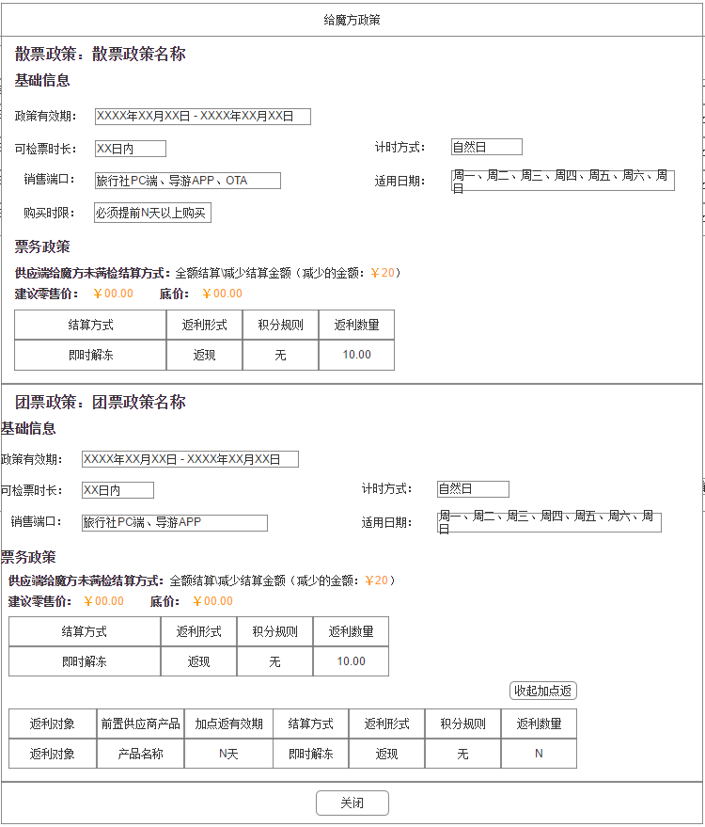

1. 散票政策显示字段

|  |  |  |
| --- | --- | --- |
| 字段 | 来源 | 备注 |
| 散票政策列表 | 供应端 | 1. 内容为所有有效期结束时间在今天或今天之后，且状态为启用中的给魔方散票政策 2. 格式为：【政策名称】 - 有效期：【有效期起始点】 ~ 【有效期结束点】 3. 政策有效期结束时间在当前时间点之后且离当前时间点最近的排在最前面 4. 默认选择排在最前面的政策 |
| 政策有效期 | 供应端 |  |
| 可检票时长 | 供应端 | 当日、产品有效期内、N日内 |
| 计时方式 | 供应端 | 自然日或小时。只有当可检票时长为“N日内”时，才显示计时方式；可检票时长为其他选项时，不显示计时方式 |
| 销售端口 | 供应端 |  |
| 适用日期 | 供应端 |  |
| 购买时限 | 供应端 | 需要读取两个字段。格式为：需提前【购买时限】【购买时限单位】购买  需提前3小时购买 |
| 供应端给魔方未满检结算方式 | 供应端 | 当为【减少结算金额】时，后面要跟具体减少的金额 |
| 给 |  |  |
| 建议零售价 | 供应端 |  |
| 底价 | 供应端 |  |
| 结算方式 | 供应端 |  |
| 返利形式 | 供应端 |  |
| 积分规则 | 供应端 |  |
| 返利数量 | 供应端 |  |

1. 团票政策显示字段。
   1. 与散票相比，没有购买时限
   2. 不同和多出的字段：

|  |  |  |
| --- | --- | --- |
| 字段 | 来源 | 备注 |
| 团票政策列表 | 供应端 | 1. 内容为所有有效期结束时间在今天或今天之后，且状态为启用中的给魔方团票政策 2. 其它同散票政策 |
| 返利对象 | 供应端 |  |
| 加点返-返利对象 | 供应端 |  |
| 加点返-前置供应商产品 | 供应端 |  |
| 加点返-加点返有效期 | 供应端 | 即前置产品首检后产生有效加点返的间隔期 |
| 加点返-结算方式 | 供应端 |  |
| 加点返-返利形式 | 供应端 |  |
| 加点返-积分规则 | 供应端 |  |
| 加点返-返利数量 | 供应端 |  |

1. 交互
2. 显示散票列表和团票列表中选择的政策
3. 如果没有任何启用中的散票或团票政策，则不显示散票或团票政策部分
4. 点击【展开加点返】后展开加点返内容部分。政策包含加点返时才显示【展开加点返】按钮
5. 加点返补充说明：
6. 加点返是是一个规则，而非具体产品，如果满足规则就增加返利。

（注）：举例说明加点返规则——确认消费前置景区公司产品后，在设置的加点返有效期内，购买了发起景区公司产品，则加点返生效（确认消费指确认检票或购买后已过使用期2种情况）。

1. 加点返不会单独返，会随着其团票政策同时返给返利对象。
2. 加点反规则中的产品为一对多关系而不是多对多，即发起加点返的景区公司产品可对应多个前置景区公司产品。
3. 以下情况，加点返不会在代供销平台展示：

* 若发起景区公司被禁用：不显示由该公司发起的加点反；
* 若发起景区产品被禁用：不显示与该产品进行关联的加点反；
* 若发起景区产品关联的政策被禁用：不显示该加点反；
* 若政策里返利的加点返的前置景区产品被禁用：不显示该前置景区产品及其政策；
* 若政策里返利的加点返的前置景区产品公司被禁用：不显示与该公司进行关联的加点反；
* 若发起景区产品关联的政策关联的渠道（魔方渠道）被禁用：不显示该加点反。

##### 审核操作

**用户场景：**

运营员工点击产品审核列表“操作”区域中的通过或拒绝，实现审核操作。

**输入\前置条件：**

此用户需有代供销平台的登录权限，且该用户的岗位权限允许用于进行产品审核操作。

**用例图：**

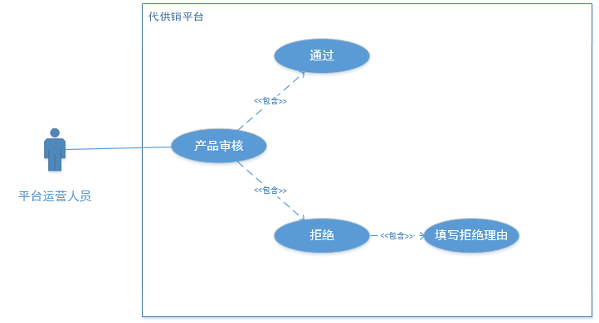

**状态说明：**

产品审核列表中的产品的状态只有一种，即待审核状态。

**需求描述：**

1. 操作只包含通过和拒绝两个具体操作，如下：

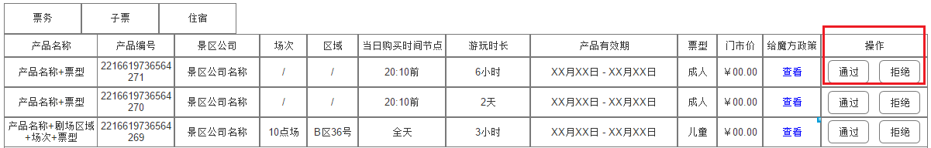

1. 点击通过后，弹窗提示运营员工进行二次确认，并提供“确定”、“取消”两个操作：若点击确定，则产品审核通过，该产品从待审核名单中消失，并进入产品管理列表中；若点击取消，则留在当前页面。
2. 点击拒绝后，弹窗提示运营员工填写拒绝理由：点击确定，则产品审核不通过，该条产品从待审核列表消失；关闭该弹窗，则留在当前页面。

*（注）：*

* 1. *拒绝理由不能为空，若为空，界面提示“拒绝理由不能为空”；* *同时，拒绝理由内容最高限200个中文；*
  2. *确认拒绝之后该条产品从待审核列表消失，连同拒绝理由一起传回给景区公司。*

#### 管理

##### 产品列表

**用户场景：**

运营员工点击“产品”->“产品管理”时，进入票务（单产品）产品列表。

**输入\前置条件：**

此员工需有代供销平台的登录权限，且该用户的岗位权限允许用于进行产品审核操作。

**需求描述：**

1. 用户在通过“产品管理”入口，默认会进入到票务产品的产品列表页面，如下图所示：

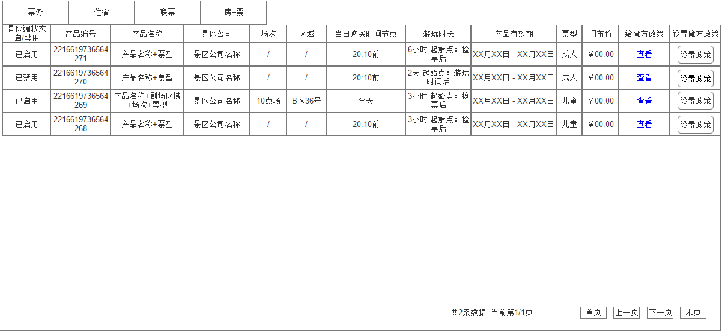

2）产品列表的排序方式为：时间倒序排序，时间精确到秒。

3）票务产品列表包括两种产品：景区门票、景区演艺票，来源为审核通过的产品。产品列表（票务）展示信息见2.4.1.1 中说明。

（注）：产品管理列表和产品审核列表有两处不同：

1. 景区端启\禁用：展示景区端产品的状态
2. 操作区域，为“设置魔方政策”：包括“设置渠道政策”一项。

##### 产品原始政策

**用户场景：**

用户在“给魔方政策”区域点击“查看”，即查看产品原始政策。

**输入\前置条件：**

此员工需有代供销平台的登录权限，且该用户的岗位权限允许用于进行产品审核操作。

**需求描述：**

此处查看给魔方政策的信息，与产品审核时完全一致，请参照2.4.1.2 中说明。

##### 设置渠道政策

**用户场景：**

用户点击“设置渠道政策”进入政策设置页面。

**输入\前置条件：**

此员工需有代供销平台的登录权限，且该用户的岗位权限允许用于进行产品管理操作。

**用例图：**

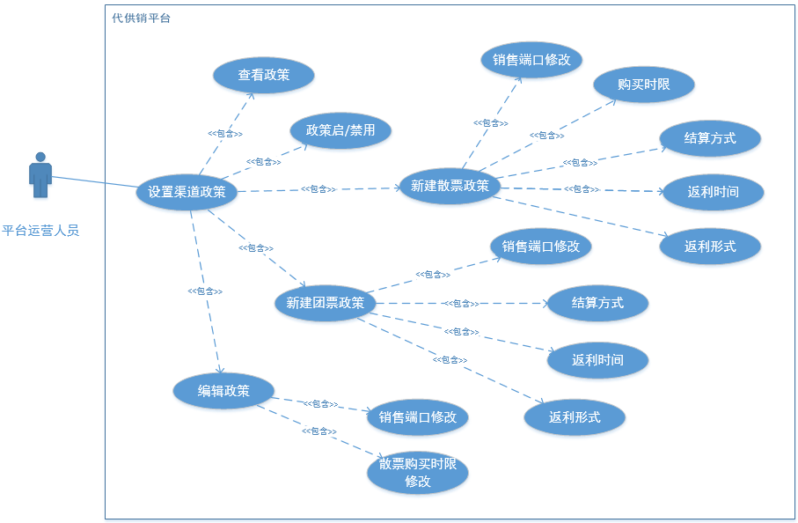

**状态说明：**

政策包括三种状态：启用、禁用、已过有效期状态，其中启用/禁用由平台运营人员进行操作，政策有效期继承景区端的设置。

**需求描述：**

###### 设置渠道政策

1. 点击【设置政策】后进入：

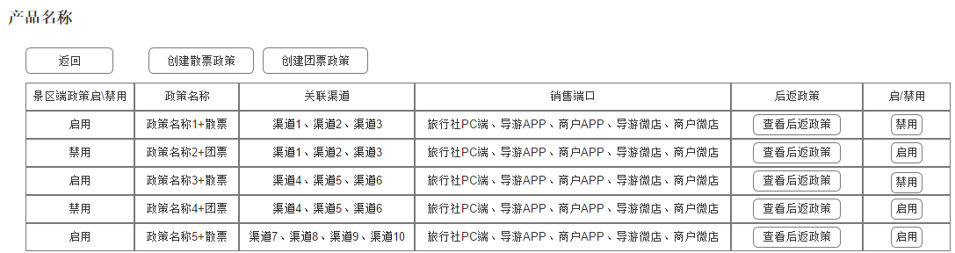

1. 显示字段

|  |  |  |
| --- | --- | --- |
| 字段 | 来源 | 备注 |
| 景区端政策启\禁用 | 供应端 | 展示景区端给魔方政策的状态 |
| 政策名称 | 平台 |  |
| 关联渠道 | 平台 |  |
| 销售端口 | 平台 |  |
| 给魔方政策 | 平台 | 点击【查看】后显示这条分销政策所继承的给魔方政策的信息 |
| 分销政策 | 平台 | 点击【查看】后显示这条分销政策的信息 |
| 启\禁用 | 平台 | 对政策进行启\禁用操作。具体逻辑在【政策的启\禁用】部分描述 |

1. 交互
2. 添加政策成功后显示对应内容
3. 如果产品中所有的团票或散票政策被供应端禁用，则隐藏创建团票或创建散票按钮

###### 查看散票分销政策

1. 点击散票分销政策的【查看】后进入：

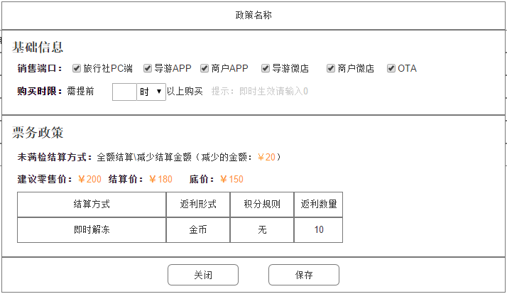

1. 显示字段

|  |  |  |
| --- | --- | --- |
| 字段 | 来源 | 备注 |
| 政策名称 | 平台 | 以政策名称作为标题 |
| 销售端口 | 平台 | 1. 与创建散票政策时一致 2. 可编辑 |
| 购买时限 | 平台 | 1. 与创建散票政策时一致 2. 可编辑 |
| 未满检及结算方式 | 平台 | 显示为全额结算或减少结算金额。当为减少结算金额选项时，要显示具体减少的金额 |
| 建议零售价 | 平台 |  |
| 结算价 | 平台 |  |
| 底价 | 平台 |  |
| 返利信息 | 平台 |  |

1. 交互

所有信息都来源于创建散票政策填写的内容

###### 查看团票分销政策

1. 点击团票分销政策的【查看】后显示：

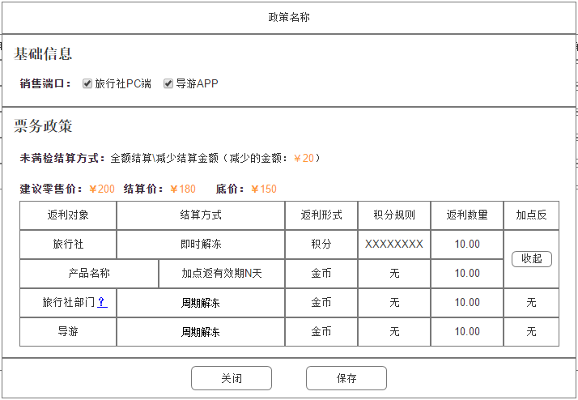

1. 显示字段

|  |  |  |
| --- | --- | --- |
| 字段 | 来源 | 备注 |
| 政策名称 | 平台 | 以政策名称作为标题 |
| 销售端口 | 平台 | 1. 与创建团票政策时一致 2. 可编辑 |
| 未满检及结算方式 | 平台 | 显示为全额结算或减少结算金额。当为减少结算金额选项时，要显示具体减少的金额 |
| 建议零售价 | 平台 |  |
| 结算价 | 平台 |  |
| 底价 | 平台 |  |
| 返利信息 | 平台 |  |
| 加点返信息 | 平台 |  |

1. 交互
2. 加点返规则默认收起，点击【展开】后展开加点返信息。如果没有加点返信息，则显示【无】
3. 点击旅行社行部门后面的问号，显示提示：如果旅行社部门不存在，则返利由旅行社接收。

###### 查看给魔方散票政策

1. 点击散票的给魔方政策的【查看】后进入

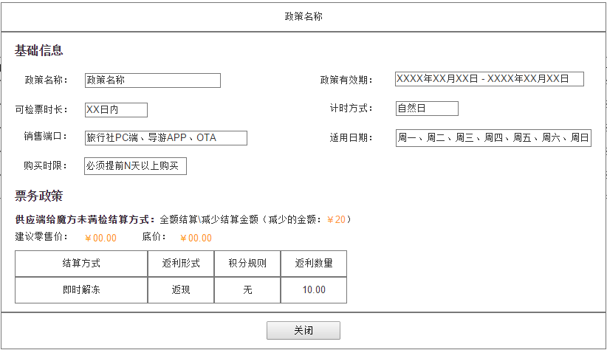

1. 内容为这个分销政策所继承的给魔方政策
2. 标题为政策名称
3. 所有字段与【给魔方政策】页面的散票政策部分一致

###### 查看给魔方团票政策

1. 点击团票的给魔方政策的【查看】后进入

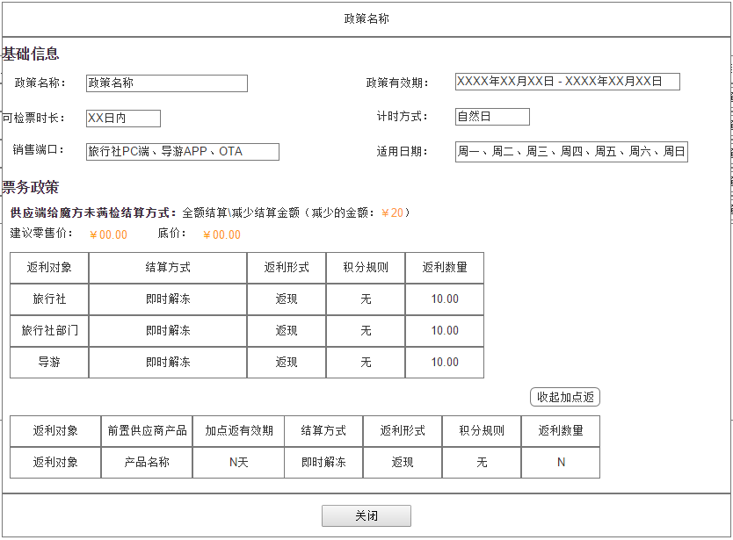

1. 内容为这个分销政策所继承的给魔方政策
2. 标题为政策名称
3. 所有字段与【给魔方政策】页面的团票政策部分一致

###### 创建散票政策

1. 显示字段

|  |  |  |
| --- | --- | --- |
| 字段 | 来源 | 备注 |
| 供应端给魔方未满检结算方式 | 供应端 | 当为【减少结算金额】时，后面要跟具体减少的金额 |
| 建议零售价 | 供应端 |  |
| 底价 | 供应端 |  |

1. 输入规范

|  |  |  |  |  |
| --- | --- | --- | --- | --- |
| 字段 | 类型 | 默认值 | 提示文字 | 输入限制 |
| 政策名称 | 输入框 |  | 支持汉字、英文大小写、数字，最多32个字符 | 超过32个字符后不允许再输入 |
| 销售端口 | 多选项 |  | 选项包含：旅行社PC端、导游APP、商户APP、导游微店、商户微店、OTA |  |
| 购买时限 | 输入框 |  |  | 大于0的数字，最大支持3位整数 |
| 结算价 | 输入框 |  |  | 大于0，小于等于建议零售价，支持2位小数 |
| 返利数量 | 输入框 | 0 |  | 1. 如果为金币，大于0，小于等于建议零售价，支持2位小数 2. 如果为积分，大于0，只能输入整数 |
| 未满检结算方式 | 单选项 |  |  | 如果供应端给魔方的值为【全额结算】，则默认选中【全额结算】且不可更改 |
| 减少的金额 | 输入框 | 景区端给魔方的减少金额 | 减少的金额 | 大于0，小于等于景区端给魔方的减少金额，且小于结算价，支持2位小数 |

1. 错误反馈。提示文字位置：弹出框底部

|  |  |  |  |
| --- | --- | --- | --- |
| 字段 | 判定条件 | 判定时间 | 反馈内容 |
| 渠道 | 没有选择渠道 | 点击保存 | 至少选择一个渠道 |
| 政策名称 | 为空 | 点击保存 | 政策名称不能为空，请输入汉字、字母、数字的组合 |
| 出现特殊符号 | 点击保存 | 政策名称请输入汉字、字母、数字的组合 |
| 政策名称已存在 | 点击保存 | 政策名称已存在 |
| 购买时限 | 为空 | 点击保存 | 购买时限不能为空 |
| 结算价 | 为空 | 点击保存 | 结算价不能为空 |
| 小于等于0 | 点击保存 | 结算价必须大于0 |
| 大于建议零售价 | 点击保存 | 结算价必须小于建议零售价 |
| 返利数量 | 为空 | 点击保存 | 返利数量不能为空 |
| 小于0 | 点击保存 | 返利数量必须大于等于0 |
| 返利数量之和小于等于0 | 点击保存 | 返利数量之和必须大于0 |
| 返利数量之和大于等于建议零售价 | 点击保存 | 返利数量之和必须小于建议零售价 |
| 未满检结算方式 | 未选 | 点击保存 | 必须选择一个未满检结算方式 |
| 减少的金额 | 为空 | 点击保存 | 减少的金额不能为空 |
| 小于等于0 | 点击保存 | 减少的金额必须大于0 |
| 大于给魔方的减少金额 | 点击保存 | 魔方给分销商的减少金额必须小于等于景区给魔方的减少金额 |
| 大于结算价 | 点击保存 | 减少的金额必须小于等于结算价 |

1. 创建政策分为2步：
   1. 选择所要继承的给魔方政策，这个列表与查看【给魔方政策】中的散票政策列表一致：

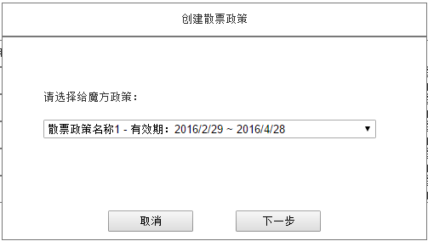

* 1. 设置政策信息，主要分为关联渠道、基础信息、散票政策三大版块：

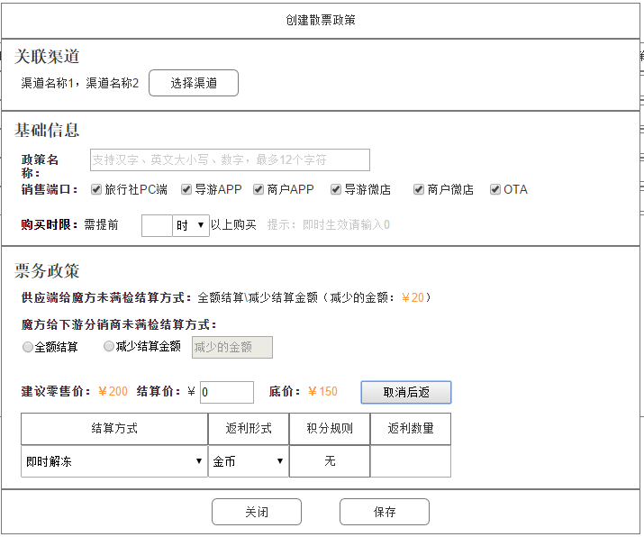

在散票政策版块，交互说明补充如下：

1. 初始默认为设置前返政策，且包含【设置后返】按钮，后返区域收起，结算价输入框可自由输入；
2. 点击【设置后返】按钮，按钮文本更改为“取消后返”，结算价输入框锁定（不可操作），同时展开后返区域。
3. 关联渠道
   1. 点击【选择渠道】按钮后弹出新界面
   2. 若没有选择任何一个渠道，【选择渠道】按钮位于最左端
   3. 对于已选渠道名称，最多显示50字符，渠道名称之间“，”隔开，超出后剩余部分显示省略号

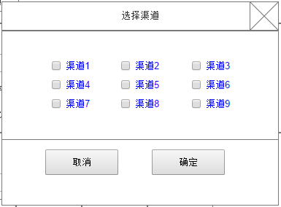

*（注）：渠道为多选项；*

1. 其它交互
   1. 在创建政策界面设置好后，点击“保存”后，则生成一条政策结果，展示在政策列表中，最新一条置顶。
   2. 政策名称：生成政策成功后，系统会根据其是散票政策还是团票政策，添加散票或团票的标识，比如政策名称最终显示为“政策名称1+散票”
   3. 散票政策展示信息：
   4. *未满检结算方式：有两个选项：全额结算、减少结算金额。当选择减少结算金额时，出现输入框，输入框中的内容代表此票未满检（或未检）时减少的金额；*
2. *购买时限填0时，就是即时生效*
3. *点击【设置后返】后，展开设置后返政策的页面。此时【设置后返】按钮变为【取消后返】按钮，再次点击后收起设置后返政策页面*
4. *当没有设置后返政策时（设置后返政策界面为收起状态），不传后返信息给底层*
5. *返利时间是由结算方式决定的，结算方式包括即时解冻、~~定时解冻、~~周期解冻，默认选中即时解冻；*
6. *根据结算方式，返利时间对应关系如下：*

* *即时解冻：显示“检票后即返”，字体颜色为灰；*
* *周期解冻：下月1日解冻*
* *~~定时解冻：显示“检票后___日解冻”，下横线处可填写数字，0天表示在检票后马上解冻；~~*
* *~~周期解冻：显示“次[月/季度/年] ___日解冻”，[月/季度/年]代表三个日期选项“月”、“季度”、“年”，而下横线处可填写数字，代表在次月（或次季度、或次年）的某个日期解冻。~~*

1. *返利形式包括金币、积分两种。如果供应端没有返积分，则隐藏返积分选项。*
2. *结算价交互及计算方式*
   * 1. *当用户未点击【设置后返】按钮时，结算价输入框可自由输入；*
     2. *当用户点击【设置后返】按钮后，结算价输入框锁定，不可手动输入，同时【设置后返】按钮文案变化为“取消后返”，后返区域展开，返利金币数量可手动输入，此时结算价 = 建议零售价 – 返利金币总额*

###### 创建团票政策

1. 显示字段同创建散票页面
2. 输入规范同创建散票页面，新增及不同：

|  |  |  |  |  |
| --- | --- | --- | --- | --- |
| 字段 | 类型 | 默认值 | 提示文字 | 输入限制 |
| 销售端口 |  |  | 选项包含：旅行社PC端、导游APP |  |
| 返利数量-加点返 | 输入框 | 0 |  | 大于0，只能输入整数 |

1. 错误提示同创建散票，新增：

|  |  |  |  |
| --- | --- | --- | --- |
| 字段 | 判定条件 | 判定时间 | 反馈内容 |
| 返利数量-加点返 | 为空 | 点击保存 | 加点返数量不能为空 |
| 小于等于0 | 点击保存 | 加点返数量必须大于0 |
| 返利数量之和大于等于建议零售价 | 点击保存 | 返利数量之和（包括加点返数量）必须小于建议零售价 |

1. 创建政策分为2步：
   1. 选择所要继承的给魔方政策，这个列表与查看【给魔方政策】中的团票政策列表一致：

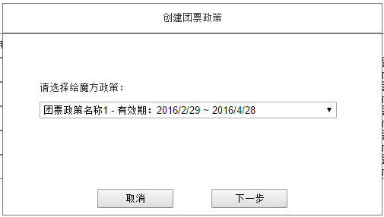

* 1. 设置政策信息，主要分为关联渠道、基础信息、散票政策三大版块：

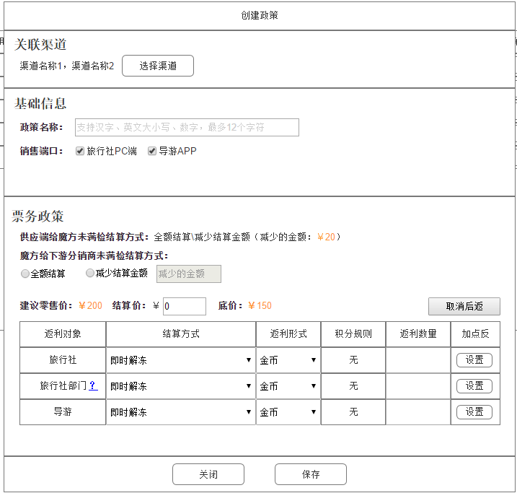

1. 选择渠道，与创建散票政策一致
2. 其它交互，与创建散票政策一致，不同点：
3. 团票政策展示信息
4. *返利对象为旅行社、旅行社部门、导游*
5. *如果供应端没有给某个对象返积分，则对该对象隐藏返积分选项。*
6. *~~导游的返利形式只可为金币~~*
7. *结算价交互及计算方式与散票一致。只是现在返利数量应为各个返利数量之和*
8. 加点返的展示信息包括返利对象、前置供应商产品、加点返有效期、结算方式、返利时间、返利方式、积分规则、返利数量、状态。其中，可设置的字段信息为返利数量
9. *加点返的返利对象目前同团票政策，仅限于旅行社和旅行社部门；*
10. *加点返的结算方式、返利时间同团票政策保持一致；*
11. *加点返的其他字段信息都由景区端决定。*
12. *加点返的显示规则说明如下：*

* *若发起景区公司被禁用：由该公司发起的加点反不显示；*
* *若发起景区产品被禁用：与该产品进行关联的加点反不显示；*
* *若发起景区产品关联的政策被禁用：该加点反不显示；*
* *若政策里返利的加点返的前置景区产品被禁用：该前置景区产品及其政策不显示；*
* *若政策里返利的加点返的前置景区产品公司被禁用：与该公司进行关联的加点反不显示；*
* *若发起景区产品关联的政策关联的渠道（魔方渠道）被禁用：该加点反不显示。*

###### 政策的启/禁用

1. 政策在创建好后，默认为禁用状态，需确认启用后，方可生效；
2. 在点击【启用】按钮后，弹出二次确认窗口（带确认和取消按钮），内容：确认要启用这条政策吗？
3. 如果点确定，需进行以下判定（团票政策和散票政策分开判定）：

|  |  |
| --- | --- |
| 判定条件 | 判定失败弹窗提示内容 |
| 产品是否被供应端禁用 | 产品被供应端被禁用，启\禁用操作无效 |
| 继承的给魔方政策是否被禁用 | 该政策所继承的政策【给魔方政策名称】被禁用，启\禁用操作无效 |
| 产品不在有效期内。如果当前日期的月和日不处在产品有效期的月和日内，则为不在有效期内 | 产品不在有效期内，启\禁用操作无效 |
| 给魔方政策已过期。如果当前时间点大于政策有效期结束时间点，则为已过期 | 政策已过期，启\禁用操作无效 |
| 政策有效期不在产品有效期内。如果政策有效期的起始月和日小于产品有效期的起始月和日，或者政策有效期的结束月和日大于产品有效期的结束月和日，则为政策有效期不在产品有效 | 政策有效期不在产品有效期内，启\禁用操作无效 |
| 渠道+政策有效期同时判重：  该政策是否包含与其它已启用政策相同的渠道、且政策有效期存在交叉 | 该政策与【政策名称1】、【政策名称2】在渠道、政策有效期上同时存在冲突，不能被启用  （多个政策名称间用“、”隔开） |

1. 如果判定失败，则弹窗提示（带确认按钮），点确认后政策状态不变
2. 在政策列表点击【禁用】按钮时，弹出二次确认窗口（带确认和取消按钮），内容：确认要禁用这条政策吗？
3. 如果点确定，需要进行除渠道判重外的所有判定
4. 如果判定失败，交互与点【启用】时一致

###### 政策对分销端的可见性

1. 当出现以下情况时，政策对分销商不可见

|  |  |
| --- | --- |
| 条件 | 政策处理 |
| 产品被供应端禁用 | 该产品中的所有政策都对分销端不可见 |
| 继承的给魔方政策被禁用 | 根据该政策创建的分销政策对分销端不可见 |
| 产品不在有效期内。如果当前时间点没有在产品有效期的月和日内，则为已过期 | 该产品中的所有政策都对分销端不可见 |
| 给魔方政策已过期。如果当前时间点大于政策有效期结束时间点，则为已过期 | 该政策对分销端不可见 |
| 政策有效期不在产品有效期内。如果政策有效期的起始月和日小于产品有效期的起始月和日，或者政策有效期的结束月和日大于产品有效期的结束月和日，则为政策有效期不在产品有效 | 该政策对分销端不可见 |
| 代供销平台禁用了一个给分销商政策 | 该政策对分销端不可见 |

## 单住宿

### 产品概述

产品审核（住宿单产品）主要对客栈发布的房型产品进行查看、审核操作。

产品管理（住宿单产品）主要对客栈发布的住宿单产品进行查看、设置政策操作。

### 产品结构

产品审核，模块结构如下：

1. 产品属性轴：主要展示产品所含属性字段。
2. 产品信息区：包括产品基本信息、产品政策（价格）等信息。
3. 操作区：即审核操作，包括【通过】和【拒绝】。

产品管理，模块结构如下：

1. 产品属性轴：主要展示产品所含属性字段。
2. 产品信息区：包括产品基本信息，以及产品政策（给魔方的价格政策）。
3. 操作区：即设置渠道政策。

### 流程说明

流程根据供应端不同性质的产品处理，拆分为如下3类情况：

1. 下述为供应端第一次提交住宿产品对接代供销平台的流程。



*（注）：供应端第一次提交住宿产品，实为上架申请，且产品默认为禁用，需平台审核通过后，产品启用，才能进行政策设置并售卖。*

1. 供应端对已审核通过的产品进行产品信息编辑：



*（注）：供应端对已启用的产品进行编辑后，需要判断哪些信息有变更，变更的信息是否需要审核，若变更的信息需要审核，则代供销平台既保留旧信息，也需要对新信息进行审核，审核通过后，更新原旧信息。*

1. 供应端对启用的产品进行禁用操作，并进行编辑后再次提交上架申请：



*（注）：*

1. *供应端禁用产品后，代供销平台随之更新产品状态；*
2. *供应端编辑已禁用产品的信息后，代供销平台不需要进行审核；*
3. *供应端将禁用产品再次提交上架申请后，也需要判断信息是否发生变更，变更的信息是否需要审核。若需要审核，则作为新产品，代供销平台不保留原产品信息，且需要审核，审核通过后新增产品；若不需要审核，则代供销平台直接更新原产品信息。*

### 功能及交互

#### 审核

##### 用例

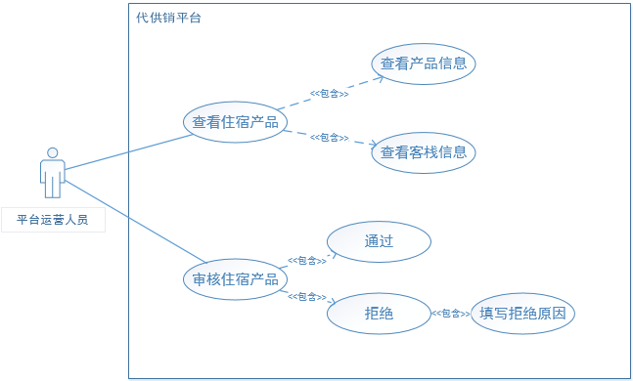

##### 状态说明

1. 住宿产品审核时，涉及的产品审核状态如下：
2. 待审核：供应端提交的需要平台审核的产品的状态，有如下3种情况：

* 供应端第一次提交住宿产品待审核；
* 供应端对已禁用的产品重新提交上架申请（且变更的信息需要审核）；
* 供应端对启用的产品进行了部分信息的编辑（这些信息需要审核）。

1. 已通过：即平台审核时确认通过的产品状态。
2. 已拒绝：供应端提交该产品后，产品未审核通过的状态，有如下3种情况：

* 第一次提交产品后被平台驳回；；
* 供应端对已禁用产品重新提交上架申请后被平台驳回；
* 供应端编辑信息重新提交审核后被平台驳回。

1. 为客栈添加审核相关的状态：
2. 待审核：供应端提交的需要平台审核的客栈信息的状态，有如下2种情况：

* 供应端第一次提交住宿产品，客栈为待审核；
* 供应端对已通过审核的客栈进行了编辑，且需要审核。

1. 已通过：即平台审核时确认通过的客栈状态。
2. 已拒绝：供应端提交客栈后，未审核通过的状态，有如下2种情况：

* 供应端第一次提交住宿产品，未审核通过；
* 供应端对已通过的客栈信息进行了编辑，且未审核通过。

1. 产品状态切换如下图：

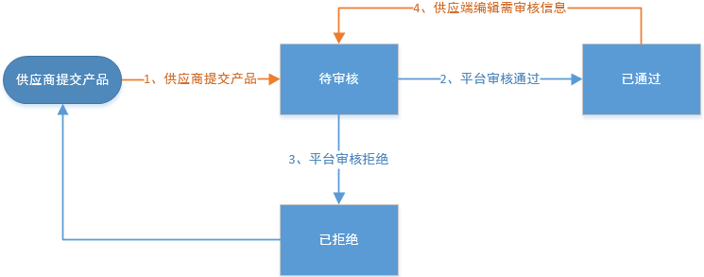

上述状态转换图中，序号代表不同状态间进行切换的操作：

1. 供应端->创建住宿产品->提交上架申请；
2. 代供销平台->住宿审核->通过；
3. 代供销平台->住宿审核->拒绝；
4. 包括如下2种情况：
5. 启用状态下：住宿供应端->编辑；
6. 禁用状态下：住宿供应端->编辑->提交上架申请。

##### 字段说明

###### 客栈信息字段

|  |  |  |  |
| --- | --- | --- | --- |
| 序号 | 字段名称 | 来源 | 备注 |
| 1 | 客栈名称 | PMS |  |
| 2 | 前台电话 | PMS |  |
| 3 | 客栈地址 | PMS | 需加载地址地图信息 **更改后需审核** |
| 4 | 客栈区域 | PMS |  |
| 5 | 客栈附近景点 | PMS |  |
| 6 | 客栈时间规定 | PMS | 包含最早入住时间、最晚离店时间 |
| 7 | 客栈房间数 | PMS |  |
| 8 | 可接待人数 | PMS |  |
| 9 | 客栈设施 | PMS | 多内容，且单内容之间用空格隔开 |
| 10 | 客栈特点 | PMS | 多内容，且单内容之间用空格隔开 |
| 11 | 客栈简介 | PMS | **更改后需审核** |
| 12 | 客栈风光 | PMS | 图片格式，有一张默认作为封面，上限为5张；  **更改后需审核** |
| 13 | 老板故事 | PMS | **更改后需审核** |
| 14 | 老板靓照 | PMS | 图片格式，限1张，**更改后需审核** |
| 15 | 违约金规则（客栈通用） | PMS |  |
| 16 | 限时取消时间点（客栈通用） | PMS |  |
| 17 | 违约金金额（客栈通用） | PMS |  |

###### 房型信息字段

|  |  |  |  |
| --- | --- | --- | --- |
| 序号 | 字段名称 | 来源 | 备注 |
| 1 | 房型名称 | PMS |  |
| 2 | 房型类型 | PMS |  |
| 3 | 楼层 | PMS |  |
| 4 | 房型面积 | PMS |  |
| 5 | 可住人数 | PMS |  |
| 6 | 床类型 | PMS |  |
| 7 | 床数量 | PMS |  |
| 8 | 床规格 | PMS |  |
| 9 | 窗户 | PMS |  |
| 10 | 房型设施 | PMS | 多内容，且但内容间用“，”隔开 |
| 11 | 房型简介 | PMS | 最高限200字符，每行最高限显示40字符 |
| 12 | 房型照片 | PMS | 最多限5张 |
| 13 | 违约金规则（客栈通用） | PMS |  |
| 14 | 限时取消时间点（客栈通用） | PMS |  |
| 15 | 违约金金额（客栈通用） | PMS |  |

###### 价格明细字段

|  |  |  |  |
| --- | --- | --- | --- |
| 序号 | 字段名称 | 来源 | 备注 |
| 1 | 平日门市价 | PMS | 带 ¥ 符号，支持两位小数 |
| 2 | 平日建议零售价 | PMS | 带 ¥ 符号，支持两位小数 |
| 3 | 平日底价 | 系统计算 | = 平日建议零售价*（1-固定佣金比例） |
| 4 | 周末价生效日期 | PMS | 包括周一到周日多个日期 |
| 5 | 周末门市价 | PMS | 带 ¥ 符号，支持两位小数 |
| 6 | 周末建议零售价 | PMS | 带 ¥ 符号，支持两位小数 |
| 7 | 周末底价 | 系统计算 | = 周末建议零售价*（1-固定佣金比例） |
| 8 | 节日价生效日期 | PMS | 可包含多个日期 |
| 9 | 节日门市价 | PMS | 带 ¥ 符号，支持两位小数 |
| 10 | 节日建议零售价 | PMS | 带 ¥ 符号，支持两位小数 |
| 11 | 节日底价 | 系统计算 | = 节日建议零售价*（1-固定佣金比例） |

###### 审核列表字段

|  |  |  |  |
| --- | --- | --- | --- |
| 序号 | 字段名称 | 来源 | 备注 |
| 1 | 客栈名称 | PMS |  |
| 2 | 产品编号 | PMS |  |
| 3 | 房型名称 | PMS |  |
| 4 | 房间数 | PMS |  |
| 7 | 固定佣金比例 | PMS | 只支持非负整数，范围为0%~100% |
| 8 | 价格明细 |  | 【查看价格】按钮，弹窗展示明细 |
| 9 | 提交时间 | PMS | 格式为XXXX-XX-XX XX:XX。日期与时刻分行 |
| 10 | 操作 |  | 可操作，包括【通过】和【拒绝】按钮 |

###### 更改后需审核的字段

在上述2.4.1~2.4.4的所有字段中，更改后需重新审核的字段如下：

客栈地址、客栈简介、客栈风光、老板故事、老板靓照、房型简介、房型照片、固定佣金比例。

##### 产品审核列表

**用户场景：**

平台运营员工在代供销平台点击“产品”->“产品审核”->“住宿”，进入住宿单产品的产品审核列表。

**输入/前置条件：**

此用户需有代供销平台的登录权限，且该用户的岗位权限允许用于进行产品审核查看操作。

**需求描述：**

1. 用户通过“产品审核”->“住宿”入口，进入到住宿单产品的审核列表页面，如下图所示：

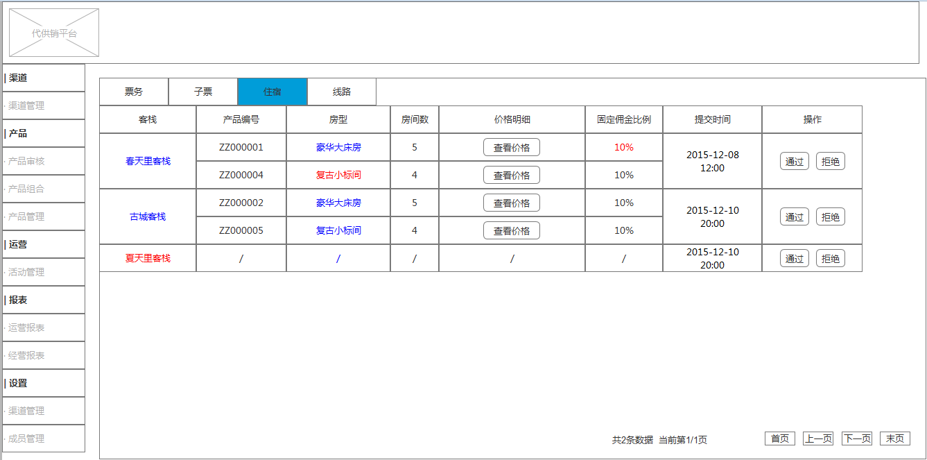

列表说明如下：

1. 列表中的房型以客栈为基准进行归类汇总，审核列表的排序从以下两个维度考虑：

* 列表以客栈为维度，按客栈最新的提交时间顺序排列，时间精确到秒，同一提交时间下的多个客栈随机排列；
* 同一个客栈下，不同房型根据产品编号的数字部分顺序排列。

*（注）：PMS端修改信息需统一为一个时间戳，即客栈提交时间，客栈信息、房型信息中只要有至少一个需审核的信息发生更改，则客栈提交时间更新。*

1. 当界面无可审核产品时，默认展示字段表头，产品区域展示“暂无信息”；
2. 以客栈为维度进行分页展示，每页最多显示5条客栈结果，超出后可翻页查看；
3. 当客栈信息不发生变更时，此列表同时存在第一次审核和再次审核的产品，分为如下3种情况：

* 第一次提交审核的产品，审核列表需要展示，且所有字段都不标红；
* 某产品在启用状态下，供应端编辑后再次提交（更改了部分需要审核的字段），审核列表需要展示，且发生变更的字段的字段名称都标红，详见原型效果；

*（注）：若房型和固定佣金比例发生了更改，则字段名称不标红，内容直接标红。*

* 某产品被禁用后，供应端重新提交上架申请的产品（且更改了部分需要审核的字段），审核列表需要展示，且所有字段都不标红，作为一个新产品进行审核。

*（注）：还有2种情况的产品在审核列表是不需展示的：*

* *产品在启用状态下，部分信息发生更改，且变更的信息都不需要审核；*
* *产品在禁用状态下，信息发生了更改，但未提交上架申请，则不论变更的信息是否需要审核，代供销平台都不进行展示。*

1. 当客栈信息中的需审核信息发生变更时，分为以下2种情况：

* 只有客栈信息发生了变更，该客栈下的所有房型信息并未发生变更，则审核列表只展示客栈信息，房型相关字段默认显示斜杠符号“/”；
* 不仅客栈信息发生了变更，该客栈下的部分房型信息也发生了变更，则列表展示客栈和发生了变更的房型信息。

1. 点击具体客栈名称，打开新页面标签展示客栈信息，如下图所示：

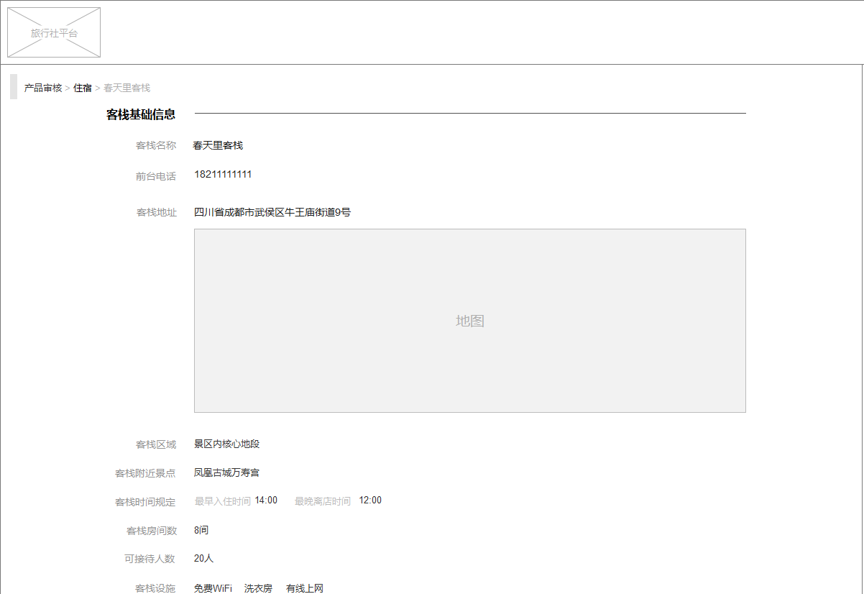

*注：若该客栈信息有变更，则已变更字段的字段名称会标红，详见原型效果。*

1. 点击房型名称，弹窗展示房型信息，如下图所示：

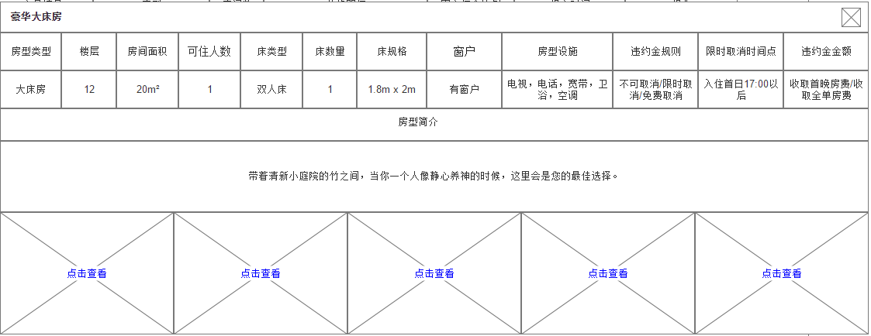

弹窗说明如下：

1. 房型简介最多限200字符，每行最多显示40字符，简介区域高度随简介文字行数伸缩；
2. 房型图片最多展示5张图片，少于5张时，图片靠左，右方区域留白。
3. 在图片区域点击“点击查看”时，打开新页面展示房型大图；
4. 点击右上角关闭按钮，弹窗关闭，留在当前页；
5. 当该房型信息发生变更时，变更字段的字段名称标红，详见原型效果。
6. 点击“价格明细”区域的【查看价格】按钮，时，弹窗展示如下图：

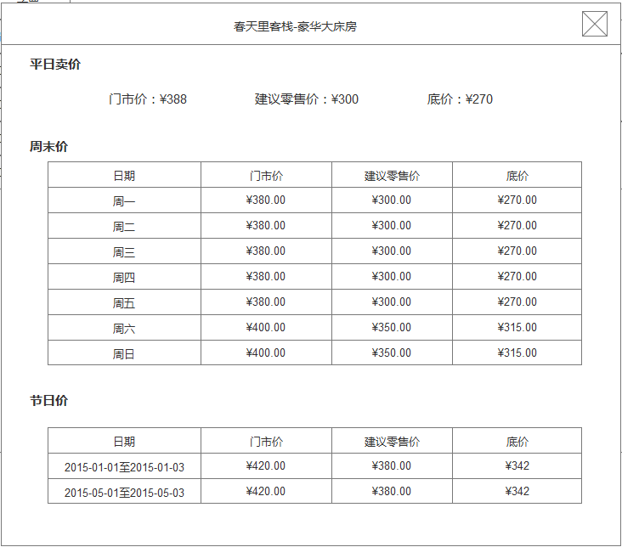

弹窗说明如下：

1. 弹窗名称为“客栈名称-房型名称”；
2. 主要分为三种价格类型——平日价、周末价、节日价，当周末价或节日价区域内容为空时，显示“暂无价格信息”，效果如下：



1. 周末价区域只显示客栈设置过周末价的日期，未设置周末价的日期不显示；
2. 点击右上角关闭按钮，弹窗关闭。

**补充说明：**

1. 待审核住宿单产品均来自客栈的上传；
2. 之前已通过审核的产品在PMS端还可以进行编辑等操作，代供销平台一旦识别到该产品有需审的信息发生变更时，会将该产品放入审核列表，待运营人员重新审核。

##### 审核操作

**用户场景：**

运营员工点击产品审核列表“操作”区域中的【通过】或【拒绝】，实现审核操作。

**输入\前置条件：**

此用户需有代供销平台的登录权限，且该用户的岗位权限允许用于进行产品审核操作。

**流程图/用例图：**



**需求描述：**

1. 操作只包含通过和拒绝两个具体操作，如下：

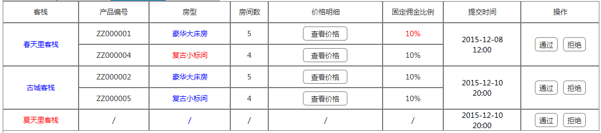

1. 点击【通过】后，弹窗提示运营员工进行二次确认，并提供“确认”、“取消”两个操作：

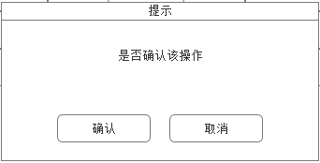

1. 若点击确认，该客栈下所有房型审核通过，客栈和房型都为已通过状态，且从审核列表消失，进入管理列表。
2. 若点击取消，产品仍处于待审核状态，界面留在当前页面。

*~~（注）：同一客栈下， 第一个房型审核通过后，则该客栈信息也审核通过。~~*

1. 点击【拒绝】后，弹窗提示运营员工填写拒绝理由：
2. 点击确定，该客栈下所有房型审核未通过，客栈和房型都为已拒绝状态，且从审核列表消失；
3. 关闭该弹窗，则留在当前页面。

*（注）：*

* + *拒绝理由不能为空，若为空，界面提示“拒绝理由不能为空”；* *同时，拒绝理由内容最高限200个字符；*
  + *确认拒绝之后该条产品从待审核列表消失，连同拒绝理由一起传回给PMS。*

#### 管理

##### 状态说明

1. 管理列表中的住宿单产品有以下两种状态：
2. 启用：表示该产品生效（未被PMS端禁用），若该产品下设置了生效的政策，用户可在分销渠道中进行购买；
3. 禁用：表示该产品被PMS端禁用，该产品下的所有政策也失效。
4. 状态切换说明如下：

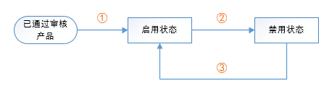

1. 通过审核的产品进入产品管理列表，默认初始状态为启用状态；
2. 当PMS端客栈禁用某产品，该产品变为禁用状态；
3. 当PMS端客栈重新启用某产品，该产品则变为启用状态。

##### 字段说明

###### 客栈信息字段

与产品审核保持一致，详见

###### 房型信息字段

与产品审核保持一致，详见审核模块的相应字段

###### 产品管理列表中的价格明细字段

与产品审核保持一致，详见审核模块的相应字段

###### 管理列表字段

除了以下不同，其他与产品审核列表保持一致，详见审核模块的相应字段

1. 增加产品状态字段，字段显示名称为“客栈启/禁用”，包含两种结果：“启用”、“禁用”；
2. 操作区域更改为【设置渠道政策】按钮。

###### 政策列表字段

|  |  |  |
| --- | --- | --- |
| 序号 | 字段名称 | 备注 |
| 1 | 政策名称 | 最多输入32个字符，超出后输入无效，**需保证唯一性** |
| 2 | 关联渠道 | 最多显示12位字符，超出部分用“…”代替。 |
| 3 | 返利比 | 范围为0%~100%，支持两位小数 |
| 4 | 价格明细 | 【查看】按钮 |
| 5 | 客栈启\禁用 | PMS端产品的状态 |
| 6 | 操作 | 启用、禁用按钮 |

###### 政策列表中的价格明细字段

|  |  |  |
| --- | --- | --- |
| 序号 | 字段名称 | 备注 |
| 1 | 平日门市价 | 取自PMS |
| 2 | 平日建议零售价 | 取自PMS |
| 3 | 平日结算价 | = 平日建议零售价*（1-固定佣金比例*返利比） |
| 4 | 平日底价 | 即客栈给魔方的平日结算价，=平日建议零售价*（1-固定佣金比例） |
| 5 | 周末价生效日期 | 取自PMS |
| 6 | 周末门市价 | 取自PMS |
| 7 | 周末建议零售价 | 取自PMS |
| 8 | 周末结算价 | = 周末建议零售价*（1-固定佣金比例*返利比） |
| 9 | 周末底价 | 即客栈给魔方的周末结算价，=周末建议零售价*（1-固定佣金比例） |
| 10 | 节日价生效日期 | 取自PMS |
| 11 | 节日门市价 | 取自PMS |
| 12 | 节日建议零售价 | 取自PMS |
| 13 | 节日结算价 | = 节日建议零售价*（1-固定佣金比例*返利比） |
| 14 | 节日底价 | 即客栈给魔方的节日结算价，=节日建议零售价*（1-固定佣金比例） |
| 15 | 销售端口 | 包括旅行社PC端、导游APP、商户APP、导游微店、商户微店 |

##### 输入规范

|  |  |  |  |  |
| --- | --- | --- | --- | --- |
| 字段 | 类型 | 默认值 | 提示文字 | 输入限制 |
| 政策名称，与单票一致 |  |  |  |  |
| 给分销商返利比 | 输入框 |  | 请输入0-100的数字，支持两位小数 | 大于等于0，小于等于100，支持2位小数 |

##### 界面交互及提示

提示文字位置：弹出框底部

|  |  |  |  |
| --- | --- | --- | --- |
| 字段 | 判定时间 | 判定条件 | 提示 |
| 关联渠道 | “选择渠道”弹窗点击保存时 | 为空 | 渠道不能为空 |
| 政策名称 | 点击保存 | 为空 | 请输入政策名称 |
| 政策名称包括特殊字符 | 请输入汉字、字母、数字的组合 |
| 政策名称重复 | 政策名称已存在，请重新输入 |
| 给分销商返利比 | 点击保存 | 小于0 | 给分销商返利比必须在0到100之间 |
| 大于100 | 给分销商返利比必须在0到100之间 |
| 为空 | 给分销商返利比不能为空 |

##### 功能及交互

###### 产品管理列表

**用户场景：**

运营员工点击“产品”->“产品管理”->“住宿”时，进入住宿（单产品）产品管理列表。

**输入\前置条件：**

此员工需有代供销平台的登录权限，且该用户的岗位权限允许用于进行产品管理列表查看操作。

**需求描述：**

1. 平台运营人员通过“产品管理”->“住宿”入口，会进入到住宿单产品的产品列表页面，如下图所示：

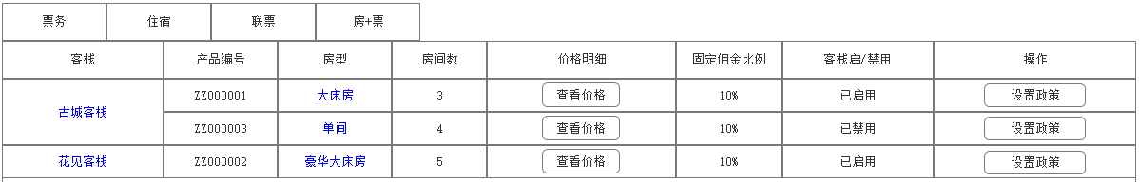

列表说明如下：

1. 管理列表按产品审核通过的时间倒序排列，时间精确到秒；
2. 当界面无已通过审核的产品时，默认展示字段表头，产品区域展示“暂无信息”；
3. 以客栈为维度进行分页展示，每页最多显示5条客栈结果，超出后可翻页查看；
4. 根据产品提交的情况不同，管理列表的展示和处理不同，具体说明包括如下3种类型：
5. 若产品为第一次提交：

* 产品审核通过后，管理列表新增该产品；
* 产品审核未通过后，管理列表不展示。

1. 产品在启用状态下，供应端编辑了信息再次提交：

* 若变更的信息不需要审核，则管理列表直接更新产品信息，且保留原政策；
* 若变更的信息需要审核，则管理列表保留原产品信息及对应政策：
* 产品审核通过后，管理列表更新该产品信息，且保留原政策；
* 产品审核未通过后，管理列表仍保留原产品信息及政策。

1. 产品在禁用状态下，供应端编辑了信息并重新提交上架申请：

* 若变更的信息不需要审核，则管理列表直接更新产品信息，且保留原政策；
* 若变更的信息需要审核，则管理列表删除原产品信息及对应政策：
* 产品审核通过后，管理列表新增该产品；
* 产品审核未通过后，管理列表仍不展示该产品。

1. 点击客栈名称，说明同产品审核一致，详见客栈审核列表）。
2. 点击房型名称，同产品审核一致，详见客栈审核列表）。
3. 点击价格明细区域的【查看价格】按钮，同产品审核一致，详见客栈审核列表）。

###### 设置渠道政策

**用户场景：**

运营人员点击【设置渠道政策】按钮后进入政策设置页面。

**输入\前置条件：**

此员工需有代供销平台的登录权限，且该用户的岗位权限允许用于进行政策创建或启禁用操作。

**用例图：**

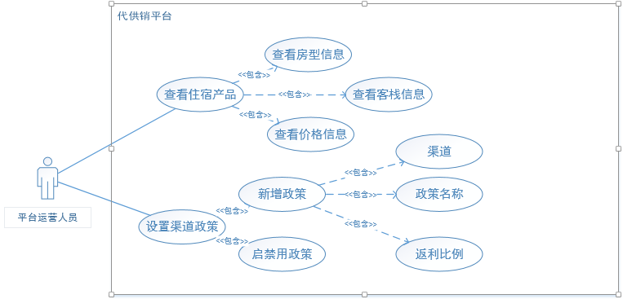

**政策状态：**

政策包括2种状态：启用、禁用状态，

1. 启用：客栈对该产品保持启用、且平台运营人员启用该政策时，政策为启用状态；
2. 禁用：客栈对该产品禁用，或平台运营人员对该政策禁用，则政策都为禁用状态。

*（注）：住宿单产品本期版本暂不考虑政策有效期的设置。*

**需求描述：**

1. 点击【设置渠道政策】，在当前窗口打开新页面，如下图所示：

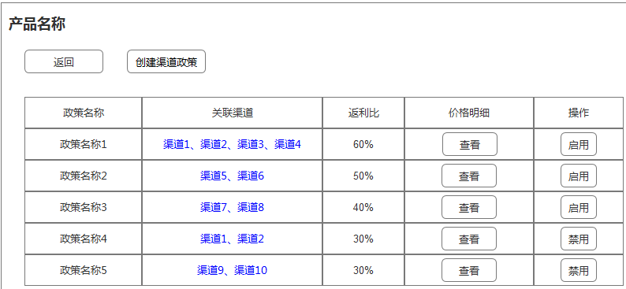

页面说明如下：

1. 界面名称为对应的产品名称；
2. 某产品在未设置任何渠道政策之前，政策列表默认只有列表名，政策内容区域显示“暂无信息”；
3. 该页面展示所有已创建的政策，且政策按照创建时间顺序排列，时间精确到秒；
4. 点击【返回】按钮可返回上一个页面（住宿单产品的产品管理页面）
5. 政策列表中的信息，除了启/禁用外，其他信息不可再编辑。
6. 点击关联渠道区域的渠道名称，弹窗展示效果参照联票设计。
7. 点击【创建渠道政策】按钮，弹窗如下图：

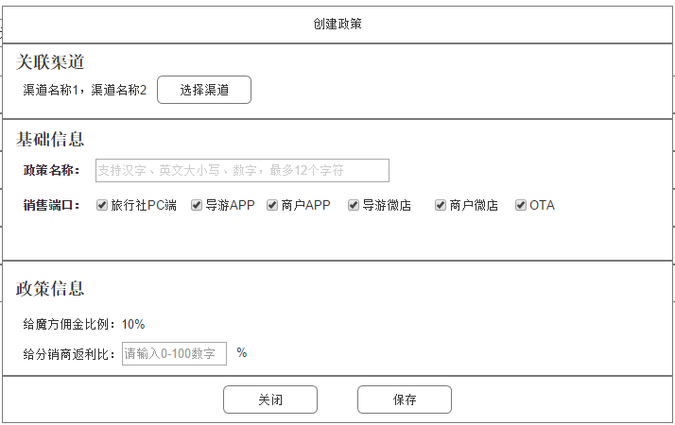

创建政策弹窗说明如下：

1. 点击【选择渠道】按钮，弹窗如下图：

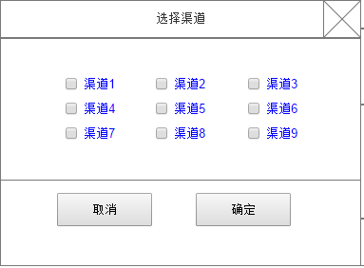

* + 该弹窗展示所有渠道，渠道可多选；
  + 每行最多展示3个渠道名称，每个渠道名称最高显示12位字符，超出部分用“…”代替；
  + 点击渠道名称，弹窗展示该渠道下包含的分销商信息，如下图：

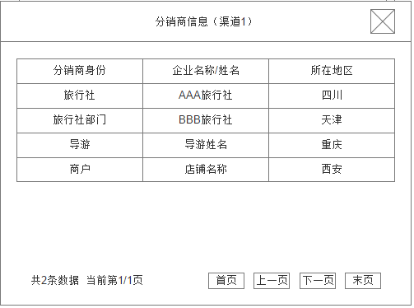

* + 1. 弹窗名称为“分销商信息（渠道1）”，其中渠道1 是指渠道名称；
    2. 展示分销商身份、分销商名称、分销商所在地区，与代供销平台的渠道管理格式一致；
    3. 点击右上角关闭按钮，该弹窗关闭，留在渠道选择弹窗页。
  + 点击【确定】时需判断渠道是否为空：若为空，按钮上方提示“渠道不能为空”，若不为空，则保存已选渠道，关闭弹窗；
  + 点击右上方关闭按钮，已选渠道不保存，“选择渠道”弹窗关闭；

1. 弹窗的“关联渠道”区域，初始状态下显示0个渠道名称，在选择渠道后，【选择渠道】按钮下方显示所有已选渠道，用“、”隔开，一行最多显示40字符或最多显示5个渠道名称；
2. 销售端口默认全部未选（即为空），可多选；
3. 点击【保存】，界面判断及提示详见界面交互及提示，若保存成功，则创建政策弹窗关闭，在政策列表的最下方增加该条政策。
4. 点击【关闭】，政策信息不保存，创建政策弹窗关闭。
5. 点击价格明细区域的【查看】，效果如下图：

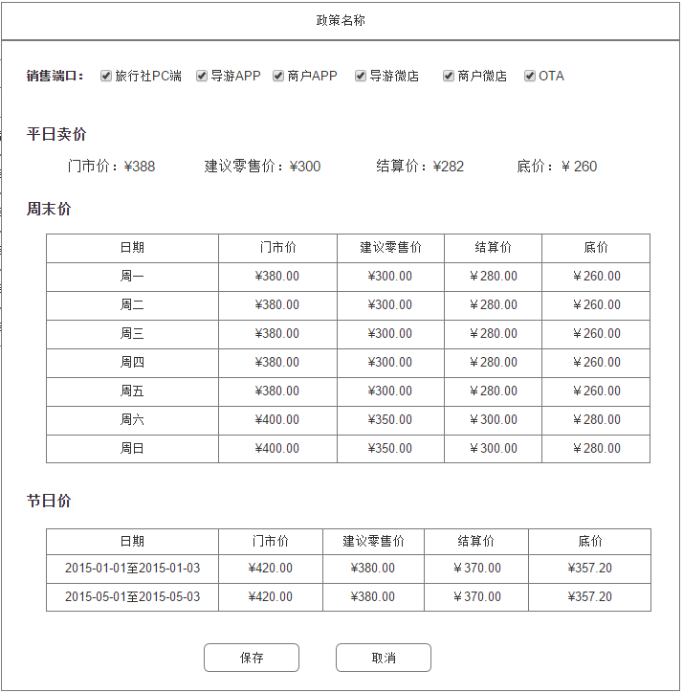

1. 显示创建时已选的销售端口，可编辑；
2. 底价即客栈与魔方之间的结算价；
3. 点击【保存】后，信息更新，弹窗关闭；点击取消，信息维持原信息，弹窗关闭。
4. 政策的启/禁用：
5. 政策在创建好后，默认为禁用状态，需确认启用后，方可生效；
6. 在点击【启用】按钮时，需进行以下判定：

|  |  |
| --- | --- |
| 判定条件 | 判定失败弹窗提示内容 |
| 房型是否被禁用 | 产品：【产品名称】被禁用，启\禁用操作无效 |
| 渠道判重：  该政策是否包含与其它已启用政策相同的渠道 | 该政策与【政策名称】存在渠道冲突，不能被启用 |

1. 如果判定失败，则弹窗提示（带确认按钮），点确认后政策状态不变
2. 若所有判定都成功，则弹出二次确认窗口（带确认和取消按钮），内容：确认要启用这条政策吗？
3. 在政策列表点击【禁用】按钮时，需要进行房型是否被禁用的所有判定
4. 如果判定失败，交互与点击【启用】时一致
5. 若所有判定都成功，则弹出二次确认窗口（带确认和取消按钮），内容：确认要禁用这条政策吗？

###### 政策对分销端的可见性

当出现以下情况时，政策对分销商不可见：

|  |  |
| --- | --- |
| 条件 | 处理 |
| 房型被禁用 | 该产品中的所有政策都对分销端不可见 |
| 代供销平台禁用了一个给分销商政策 | 该政策对分销端不可见 |

## 通用产品

### 产品概述

产品审核（通用产品）主要对通用供应端发布的除票、住宿的其他产品进行查看、审核操作。

产品管理（通用产品）主要对通用供应端发布的除票、住宿的其他产品进行查看、设置政策操作。

**注意：（1）通用产品部分的tab分类需要读取后台维护的产品分类表进行显示。**

**（2）当前版本中通用供应端针对上架产品无下架功能。**

**（3）平台的库存数需要与通用供应端的库存数保持同步。**

### 产品结构

产品审核，模块结构如下：

1. 产品属性轴：主要展示产品所含属性字段。
2. 产品信息区：包括产品基本信息、产品政策（价格）等信息。
3. 操作区：即审核操作，包括【通过】和【拒绝】。

产品管理，模块结构如下：

1. 产品属性轴：主要展示产品所含属性字段。
2. 产品信息区：包括产品基本信息，以及产品政策（给魔方的价格政策）。
3. 操作区：即设置渠道政策。

### 流程说明

流程根据供应端不同性质的产品处理，拆分为如下3类情况：

（1） 下述为供应端提交通用产品对接代供销平台的流程。



*（注）：供应端提交通用产品，实为上架申请，且产品默认为禁用，需平台审核通过后，产品启用，才能进行政策设置并售卖。*

*（注）：*

1. *~~供应端禁用产品后，代供销平台随之更新产品状态；~~*
2. *~~供应端编辑已禁用产品的信息后，代供销平台不需要进行审核；~~*
3. *~~供应端将禁用产品再次提交上架申请后，需要审核，审核通过后需要再次设置政策才能在分销端进行售卖。~~*

### 功能摘要

|  |  |  |
| --- | --- | --- |
| 功能模块 | 主要功能点 | 功能描述 |
| 产品审核 | 产品信息查看 |  |
| 审核操作 | 通过、拒绝2种操作 |
| 产品管理 | 产品信息查看 |  |
| 设置渠道政策 | 设置渠道政策操作 |

### 功能及交互

#### 产品审核

##### 产品概述

通用产品审核主要是展示通用供应端提交的产品信息，便于平台运营人员进行审核操作，在审核通过和拒绝审核时，会有对应的设置和操作。

##### 状态说明

1. 通用产品审核时，涉及的产品状态如下：
2. 待审核：供应端提交的需要平台审核的产品的状态，有如下3种情况：

* 供应端第一次提交通用产品待审核；
* ~~供应端对已禁用的产品重新提交上架申请（且变更的信息需要审核）；~~
* ~~供应端对启用的产品进行了部分信息的编辑（这些信息需要审核）。~~

1. 已通过：即平台审核时确认通过的产品状态。
2. 已拒绝：供应端提交该产品后，产品未审核通过的状态，有如下3种情况：

* 第一次提交产品后被平台驳回；；
* ~~供应端对已禁用产品重新提交上架申请后被平台驳回；~~
* ~~供应端编辑信息重新提交审核后被平台驳回。~~

1. 产品状态切换如下图：



上述状态转换图中，序号代表不同状态间进行切换的操作：

1. 供应端->创建通用产品->提交上架申请；
2. 代供销平台->通用产品审核->通过；
3. 代供销平台->通用产品审核->拒绝；

##### 字段说明

###### 审核列表字段

|  |  |  |  |
| --- | --- | --- | --- |
| 序号 | 字段名称 | 来源 | 备注 |
| 1 | 产品编号 | 供应端 |  |
| 2 | 供应方名称 | 供应端 |  |
| 3 | 产品名称 | 供应端 |  |
| 4 | 产品有效期 | 供应端【SKU价格】中创建的时间的开始日期与结束日期 |  |
| 4 | 操作 |  | 【通过】、【拒绝】按钮 |

###### 产品介绍字段

|  |  |  |  |
| --- | --- | --- | --- |
| 序号 | 字段名称 | 来源 | 备注 |
| 1 | 产品名称 | 供应端 |  |
| 2 | 产品简介 | 供应端 |  |
| 3 | 详细描述 | 供应端 |  |
| 4 | 更多产品信息URL地址 | 供应端 |  |
| 5 | 图片 | 供应端 |  |
| 6 | 位置 | 供应端 |  |

###### 给魔方政策字段

|  |  |  |  |
| --- | --- | --- | --- |
| 序号 | 字段名称 | 来源 | 备注 |
| 1 | 库存 | 供应端 | 供应端设置库存数分为无限库存或具体库存数，库存分配为“按天”、“按晚”、“按时”、或“按时间间隔”库存数与库存分配字段需要组合显示。 |
| 2 | 预定时限 | 供应端的【打包】处的预定时限字段 |  |
| 3 | 适用日期 | 供应端创建的事件的【适用日期】 |  |
| 5 | 退款政策 | 供应端创建的事件的【退款政策】 | 显示为“不可退”或者“提前x天x点前可退” |
| 6 | 参数 | 供应端的参数设置 | 参数是不固定的，取值来自该产品在供应端设置的参数，有多少个参数则分别显示多少个参数。 |
| 7 | 底价 | 供应端分别对每个参数设置的底价 |  |

##### 界面判断及反馈

|  |  |  |  |
| --- | --- | --- | --- |
| 字段 | 判定时刻 | 判定条件 | 错误提示 |
| 拒绝理由 | 点击确定 | 为空 | 请输入拒绝理由 |

##### 功能及交互

**用户场景：**

平台运营员工在代供销平台点击“产品审核”->“某一产品类型的”TAB。

**输入/前置条件：**

此用户需有代供销平台的登录权限，且该用户的岗位权限允许用于进行产品审核查看操作。

**需求描述：**

1. 运营人员通过“产品审核”->“某一产品类型的TAB”入口，进入通用产品审核列表，如下图所示：

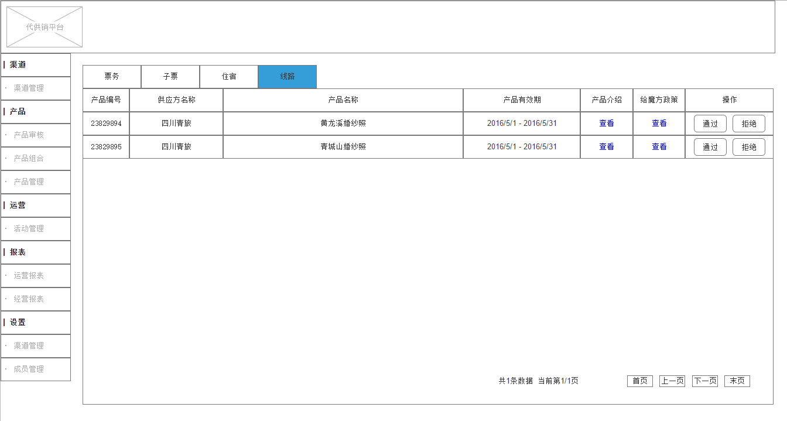

列表说明如下：

1. 列表中的产品以产品最新的提交时间顺序排列，时间精确到秒，同一秒提交的产品随机排列；
2. 每页最多展示10条数据，超出部分，可翻页查看；
3. 当界面无可审核产品时，只展示表头，内容区域显示“暂无信息”；
4. 点击产品介绍的【查看】，打开新页面展示产品介绍信息，如下图：

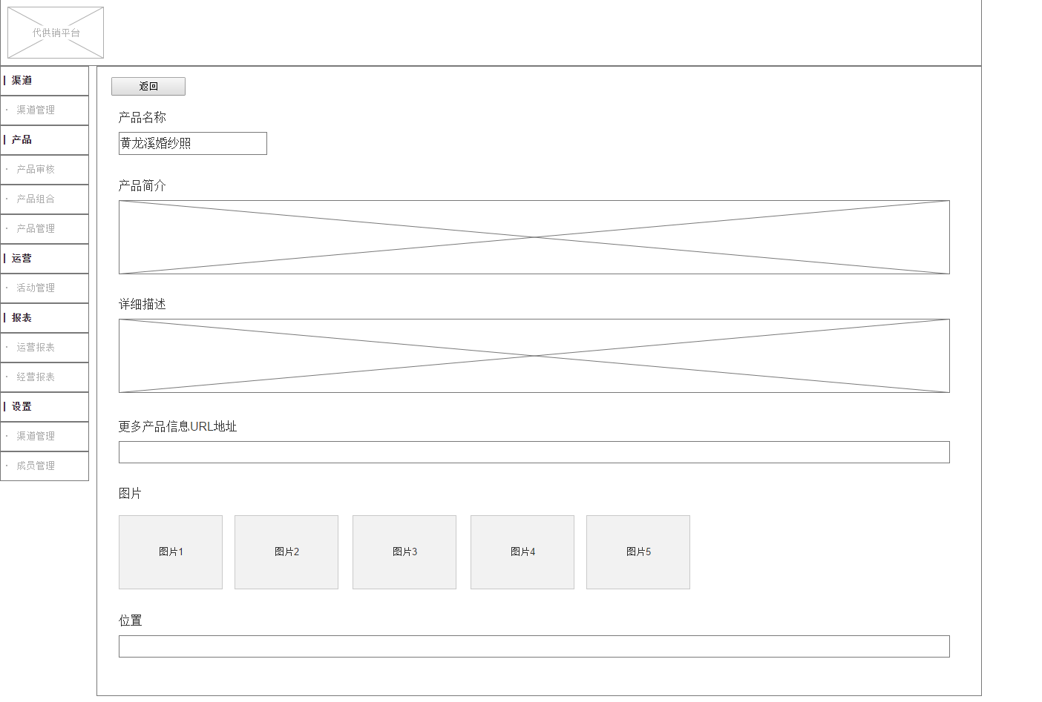

1. 点击“给魔方政策”下的【查看】，在弹窗中展示政策信息。

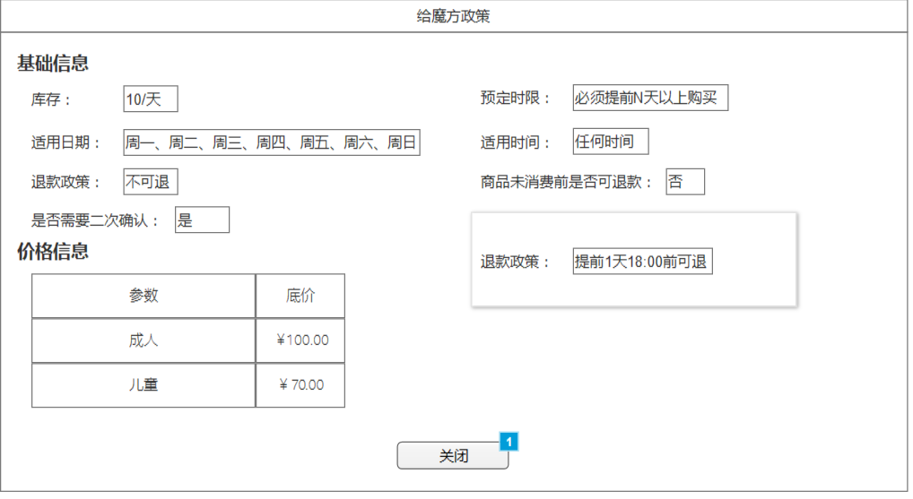

#### 产品管理

##### 产品概述

产品管理主要对审核通过的通用产品进行管理、渠道政策设置。

##### 状态说明

1. 产品管理列表中的通用产品仅有如下2种状态：
2. 启用：供应端启用（即上架）了该产品后且通过了审核；
3. 禁用：供应端禁用（即下架）了该产品。
4. 状态切换即说明如下：



不同的序号代表状态切换的操作：

1. 通用供应端->创建产品->提交上架申请；
2. 代供销平台->通用产品审核->通过

*（注）：*

1. *供应端第一次提交通用产品后，产品默认为禁用状态；*
2. *代供销平台审核驳回第一次提交的通用产品产品，产品状态仍为禁用。*

##### 字段说明

###### 管理列表字段

除了以下字段，其他字段和审核列表字段保持一致：

|  |  |  |
| --- | --- | --- |
| 序号 | 字段名称 | 备注 |
| 1 | 操作 | 【设置政策】按钮 |

###### 产品介绍字段

与产品审核中的产品详情字段保持一致。

###### 价格政策字段

与产品审核中的价格政策字段保持一致。

###### 创建政策字段

|  |  |  |  |  |
| --- | --- | --- | --- | --- |
| 序号 | 字段名称 | 来源 | 类型 | 备注 |
| 1 | 关联渠道 | 用户选择 | 多选项 | 多个渠道用顿号隔开 |
| 2 | 政策名称 | 用户输入 | 输入框 | 支持汉字、英文大小写、数字，最多32字符 |
| 3 | 销售端口 | 用户选择 | 多选项 | 默认全选，至少选择一个销售端口。 |
| 4 | 参数 | 供应端的参数设置 |  | 参数是不固定的，需要显示供应端为整个产品设置的所有参数，每个参数都会有一个底价。 |
| 5 | 底价 | 供应端设置的底价 |  |  |
| 6 | 建议零售价 | 需要运营人员输入 |  | 必填，运营需要自行输入，限制该价格必须大于等于结算价，小于等于门市价。 |
| 7 | 门市价 | 需要运营人员输入 |  | 必填，运营需要自行输入，限制该价格必须大于等于建议零售价。 |
| 8 | 结算价 | 需要运营人员输入 | 输入框 | 必填，运营需要自行输入，限制该价格为大于等于零小于等于底价的正数。 |

###### 政策列表字段

|  |  |  |
| --- | --- | --- |
| 序号 | 字段名称 | 备注 |
| 1 | 政策名称 |  |
| 2 | 关联渠道 |  |
| 3 | 操作 | 启/禁用按钮 |

###### 政策列表详细信息字段

|  |  |  |  |
| --- | --- | --- | --- |
| 序号 | 字段名称 | 来源 | 备注 |
| 1 | 政策名称 | 代供销平台 |  |
| 2 | 销售端口 | 代供销平台 | 默认勾选创建政策时勾选的选项 |
| 3 | 参数 | 供应端的参数设置 |  |
| 4 | 底价 | 供应端设置的底价 |  |
| 5 | 门市价 | 创建政策时录入的值 |  |
| 6 | 建议零售价 | 创建政策时录入的值 |  |
| 7 | 结算价 | 创建政策时录入的值 |  |

##### 输入规范

|  |  |  |  |  |
| --- | --- | --- | --- | --- |
| 字段 | 类型 | 默认值 | 提示文字 | 输入限制 |
| 政策名称，与单票一致 |  |  |  |  |

##### 界面判断及反馈

|  |  |  |  |
| --- | --- | --- | --- |
| 字段 | 判定时刻 | 判定条件 | 错误提示 |
| 关联渠道 | 点击确定 | 为空 | 至少选择一个渠道 |
| 政策名称 | 点击保存 | 为空 | 请输入政策名称 |
| 含特殊字符 | 请输入汉字、英文、数字的组合 |
| 超出字符限制 | 请不要超出32个字符 |
| 销售端口 | 点击保存 | 为空 | 请选择销售端口 |
| 结算价 | 点击保存 | 为空 | 请输入结算价 |
| 是否大于等于底价 | 结算价必须大于等于底价 |
| 建议零售价 | 点击保存 | 为空 | 请输入建议零售价 |
| 是否大于等于结算价 | 建议零售价必须大于等于结算价 |
| 门市价 | 点击保存 | 为空 | 请输入门市价 |
| 是否大于等于建议零售价 | 门市价必须大于等于建议零售价 |

##### 功能及交互

**用户场景：**

运营员工点击“产品管理”->“某一通用产品类型的TAB”时，进入通用产品管理列表。

**输入\前置条件：**

此员工需有代供销平台的登录权限，且该用户的岗位权限允许用于进行产品管理等操作。

**需求描述：**

1. 平台运营人员通过“产品管理”->“某一通用产品类型的TAB”入口，进入通用产品管理列表，如下图：

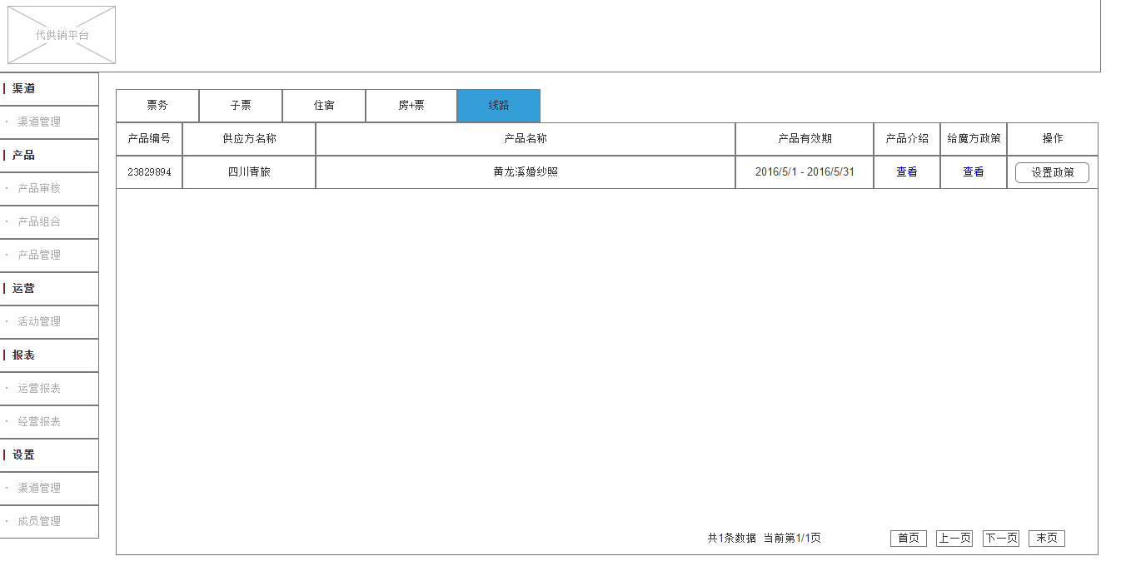

列表说明如下：

1. 通用产品按产品审核通过的时间倒序排列，时间精确到秒；
2. 每页默认显示10条内容，超出后可翻页查看；
3. 当界面无已通过审核的通用产品时，默认展示表头，内容区域展示“暂无信息”；
4. 展示标题每行最多显示20个字符，超出后分行显示；
5. 可用时间分行显示；
6. ~~根据产品提交的情况不同，管理列表的展示和处理不同，具体说明包括如下2种类型：~~
7. ~~若产品为第一次提交：~~

* ~~产品审核通过后，管理列表新增该产品；~~
* ~~产品审核未通过后，管理列表不展示。~~

1. ~~产品在禁用状态下，供应端重新提交上架申请：~~

* ~~管理列表删除原产品信息及对应政策：~~
* ~~产品审核通过后，管理列表新增该产品；~~
* ~~产品审核未通过后，管理列表仍不展示该产品。~~

*（注）：列表中，除了操作区域的【设置政策】，其他交互与审核列表保持一致。*

1. **政策列表：**

点击【设置渠道政策】时，进入政策设置页面，如下图：

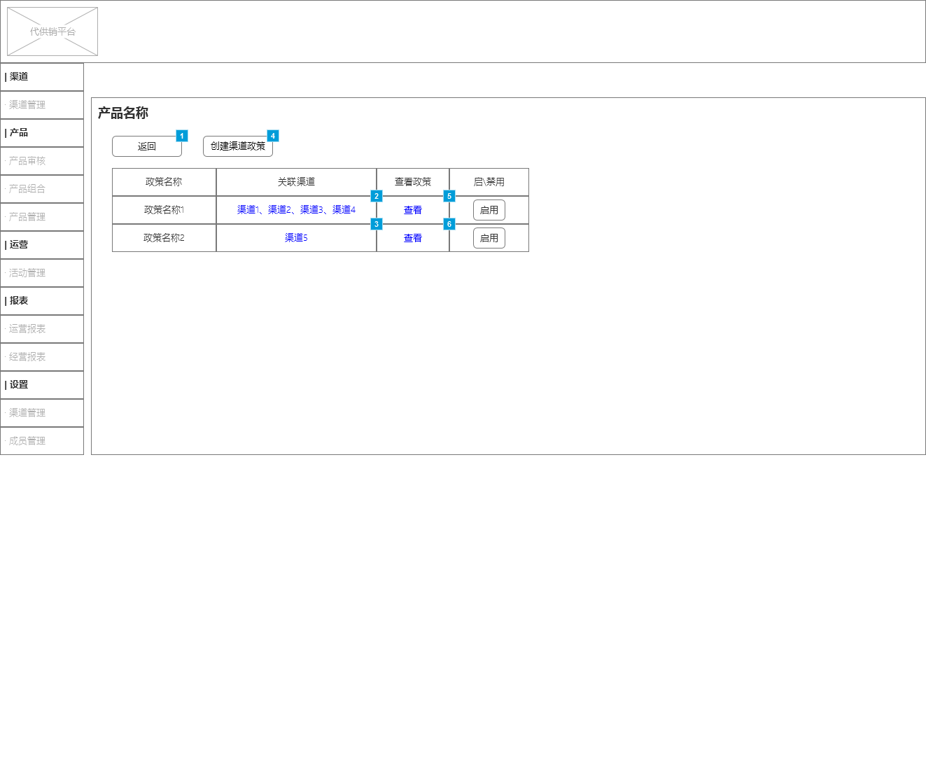

列表说明如下：

1. 列表展示该产品创建好的所有政策，政策按照创建时间顺序排列；
2. 关联渠道：可点击，最多显示16个字符，超出部分用“…”代替，点击后，显示如下：

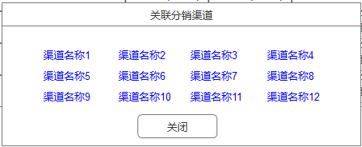

**渠道显示规范参照代供销平台的住宿单产品**，点击渠道名称显示该渠道下的分销商信息，如下：

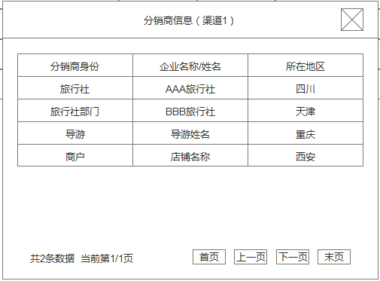

**分销商显示逻辑参照代供销平台的住宿单产品。**

1. 点击查看政策区域的【查看】，显示如下：

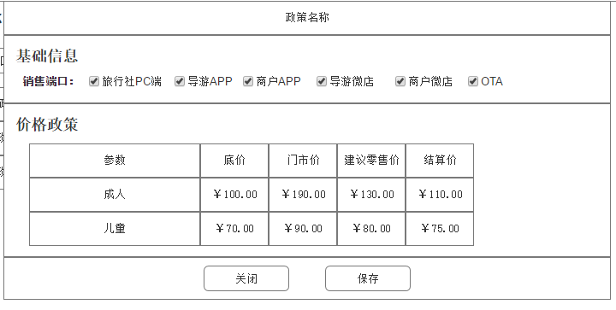

* 销售端口可再编辑，但不可为空；
* 点击渠道名称，在弹窗中会显示该渠道额详细信息
* 点击保存，保存销售端口信息，并关闭该弹窗；点击返回，不保存改动，返回政策列表。

1. **创建政策**

**主要逻辑参考【票的创建政策部分】**

点击【创建渠道政策】，跳转创建政策页，显示需输入信息：

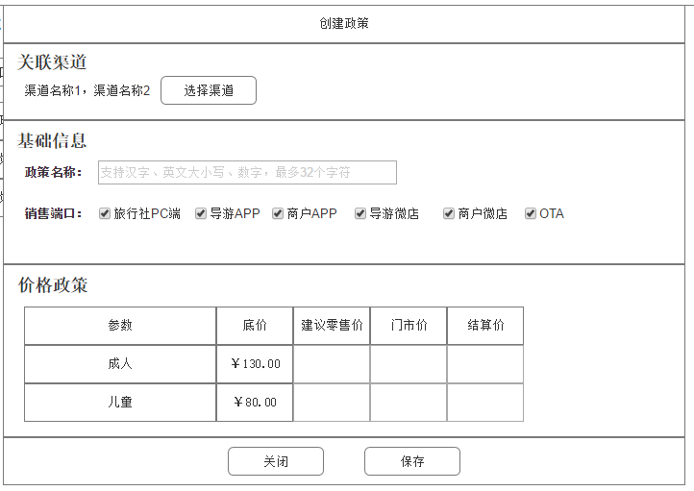

1. 关联渠道的选择的交互和逻辑与代供销平台的住宿单产品保持一致；
2. 运营人员需要输入“建议零售价”、“门市价”、“结算价”。
3. 点击【保存】后，政策创建成功，其中销售端口可再编辑；
4. 点击【取消】，信息不保存，下次重新创建政策时，所有信息都需要重新填写。
5. 一条政策创建成功后，默认为禁用的状态，需由运营人员确认启用后，正式生效，可在分销端进行售卖。
6. **政策的启禁用请参考【票的政策启禁用部分】**
7. **政策对分销端的可见性请参考【票的政策对分销端可见性部分】**

# 其它产品需求

## 交互优化

### 产品概述

针对产品中出现的用户体验问题进行一些优化。

### 特性说明

#### 列表无信息时的显示

统一显示文字【暂无信息】

#### 岗位管理页面

1. 创建或修岗位权限时，如果选择了一个类型为【页面】的权限，要自动选择这个权限所属的【目录】权限
2. 岗位名称应判重

#### 权限管理页面

1. 权限名称应判重

#### 渠道管理页面

1. 如果一个渠道被选入到了一个政策中，则这个渠道不能被删除。在删除确认对话框点击确认后，进行判断。如果为真，再弹出一个对话框（带确认按钮），内容：

*【渠道名称】正在被产品：【产品名称】中的政策：【政策名称】使用，无法被删除。*

1. 名单管理页面。应加返回按钮，交互原型见【\project_Platform\requirement\票之家代供销平台\票之家代供销平台V1.0.0\票之家代供销平台 V1.0.0（20160204）】

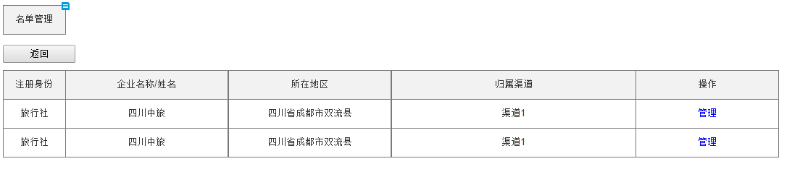

#### 产品审核列表

1. 当日购买时间节点，格式优化：应一直为XX:XX

#### 产品管理列表

1. 当日购买时间节点，格式优化：应一直为XX:XX
2. 产品管理页面，最近审核通过的产品应该排在最上面

# 相关文档

代供销平台其他详细说明可见文档v1.0.1.